Приложение
к постановлению администрации
Березовского района
от «___»__________2017 г. №____

Программа комплексного развития социальной инфраструктуры
городского поселения Березово на период до 2030 года

Оглавление

 | Введение……………………………………………………………………. | 4
1. | Паспорт программы………………………………………………………. | 7
2. | Характеристика существующего состояния социальной инфраструктуры………………………………………………………….. | 10
2.1 | Описание социально-экономического состояния поселения, сведения о градостроительной деятельности на территории поселения………………………………………………………………… | 10
2.2 | Технико-экономические параметры существующих объектов социальной инфраструктуры поселения, сложившийся уровень обеспеченности населения поселения услугами объектов социальной инфраструктуры поселения……………………………….. | 16
2.3 | Прогнозируемый спрос на услуги социальной инфраструктуры (в соответствии с прогнозом изменения численности и половозрастного состава населения) с учетом объема планируемого жилищного строительства в соответствии с выданными разрешениями на строительство и прогнозируемого выбытия из эксплуатации объектов социальной инфраструктуры | 39
2.4 | Оценка нормативно-правовой базы, необходимой для функционирования и развития социальной инфраструктуры поселения……………………………………………………………...…… | 54
3. | Перечень мероприятий (инвестиционных проектов) по проектированию, строительству и реконструкции объектов социальной инфраструктуры поселения………………………………. | 56
4. | Оценка объемов и источников финансирования мероприятий (инвестиционных проектов) по проектированию, строительству, реконструкции объектов социальной инфраструктуры поселения… | 61
5. | Оценка эффективности мероприятий (инвестиционных проектов) по проектированию, строительству, реконструкции объектов социальной инфраструктуры поселения………………………………. | 66
6. | Предложения по совершенствованию нормативно-правового и информационного обеспечения деятельности в сфере проектирования, строительства, реконструкции объектов социальной инфраструктуры поселения ………………………….…... | 68

Введение

Социальная инфраструктура – система необходимых для жизнеобеспечения человека объектов, коммуникаций, а также предприятий, учреждений и организаций, оказывающих социальные и коммунально-бытовые услуги населению, органов управления и кадров, деятельность которых направлена на удовлетворение общественных потребностей граждан соответствующих установленным показателям качества жизни.
Социальная инфраструктура объединяет жилищно-коммунальное хозяйство, здравоохранение, образование, культуру и искусство, физкультуру и спорт, торговлю и общественное питание, бытовые услуги. Целесообразное разделение функций управления между органами власти различных уровней определяется главным критерием функционирования социальной сферы - улучшением условий жизни населения.
Развитие и эффективное функционирование объектов, входящих и социальную инфраструктуру, их доступность – важное условие повышения уровня и качества жизни населения страны.
На муниципальном уровне услуги социальной сферы доводятся непосредственно до потребителя. На федеральном уровне и на уровне субъектов федерации создаются условия для их реализации. На федеральном уровне определяются роль и приоритеты федеральной власти в обеспечении жильем и услугами всех отраслей. Воплощением их должны стать федеральная концепция развития отраслей социальной сферы и гарантируемые государством минимальные социальные стандарты, реализуемые на уровне муниципальных образований как часть стратегии комплексного развития территории.
Функции социальной инфраструктуры определяются и подчинены целям социального и экономического развития общества – достижению социальной однородности общества и всестороннему гармоничному развитию личности. К наиболее значимым целевым функциям социальной инфраструктуры можно отнести:
- создание условий для формирования прогрессивных тенденций в демографических процессах;
- эффективное использование трудовых ресурсов;
- обеспечение оптимальных жилищно-коммунальных и бытовых условий жизни населения;
- улучшение и сохранение физического здоровья населения;
- рациональное использование свободного времени гражданами.
Основной целью функционирования объектов социальной инфраструктуры является полноценное и всестороннее развитие личности человека путем удовлетворения его бытовых, духовных и культурных потребностей.
Развитие отраслей социальной инфраструктуры учитывает основные задачи социальной политики, направленной на улучшение качества жизни населения, повышение уровня его благосостоянии и долголетия, формирование и воспроизводство здорового, творчески активного поколения. К ним относится прежде всего решение жилищной проблемы, ликвидация коммунального заселения, удовлетворение растущих потребностей населения в качественном жилье; повышение уровня и качества развития социальной инфраструктуры, создание культурной сферы жизнедеятельности человека; улучшение экологических условий жизни и труда; повышение профессионального уровня работников, как базы увеличения производительности труда и роста объема товаров и услуг; создание гарантий социальной защищенности всех групп населения, в том числе молодежи и пенсионеров; удовлетворение потребностей населения в товарах и услугах при повышении уровня платежеспособности населения.
Основные функции инфраструктуры муниципального образования заключаются в:
- обеспечении и удовлетворении инфраструктурных потребностей населения муниципальных образований;
- обеспечении инфраструктурной целостности муниципального образования.
Решающее значение для совершенствования межбюджетных отношений и обеспечения государственной поддержки местных бюджетов имеет система государственных минимальных социальных стандартов, которая служит нормативной базой и инструментом для расчета бюджетной потребности и оценки фактического исполнения бюджетов различных уровней.
Характеристика социальной инфраструктуры является основной входной информацией, используемой для целей расчета бюджетной потребности. Основные составляющие характеристики - численность работающих, обучающихся, воспитанников, обслуживаемых, занимаемая площадь и уровень ее благоустройства. Характеристики формируются в разрезе отраслей, типов и видов учреждений отрасли, в разрезе территорий региона.
Прогнозирование развития социальной инфраструктуры опирается на анализ демографической ситуации на территории, процессов рождаемости и смертности, миграции населения, анализ структуры населения, поскольку основная цель социальной инфраструктуры – это удовлетворение потребностей населения.
Программой установлен перечень мероприятий (инвестиционных проектов) по проектированию, строительству, реконструкции объектов социальной инфраструктуры муниципального образования, которые предусмотрены государственными и муниципальными программами, стратегией социально-экономического развития муниципального образования, планом мероприятий по реализации стратегии социально-экономического развития муниципального образования (при наличии данных стратегии и плана), планом и программой комплексного социально-экономического развития муниципального образования, инвестиционными программами субъектов естественных монополий, договорами о развитии застроенных территорий, договорами о комплексном освоении территорий, иными инвестиционными программами и договорами, предусматривающими обязательства застройщиков по завершению в установленные сроки мероприятий по проектированию, строительству, реконструкции объектов социальной инфраструктуры. Таким образом, Программа является прогнозно-плановым документом, во-первых, формулирующим и увязывающим по срокам, финансовым, трудовым, материальным и прочим ресурсам реализацию стратегических приоритетов муниципального образования, во-вторых, формирующим плановую основу взаимодействия членов местного сообщества, обеспечивающего и реализацию стратегических приоритетов, и текущее сбалансированное функционирование экономического и социального секторов муниципального образования.

1. Паспорт программы
Наименование Программы | Программа комплексного развития социальной инфраструктуры городского поселения Березово на период до 2030 года
Основание для разработки  Программы | Правовыми основаниями для разработки Программы комплексного развития являются:  1. Градостроительный кодекс Российской Федерации;  2. Федеральный закон от 06 октября 2003 года №131-ФЗ «Об общих принципах организации местного самоуправления в Российской Федерации»;  3. Постановление Правительства РФ от 01 октября 2015 года № 1050 «Об утверждении требований к программам комплексного развития социальной инфраструктуры поселений, городских округов».
Заказчик Программы | Администрация Березовского района Ханты-Мансийского автономного округа – Югры  Местоположение: 628140, ХМАО – Югра, Тюменская обл., пгт. Березово, ул. Астраханцева, 54.
Основной разработчик Программы | Администрация муниципального образования Березовский район Ханты-Мансийского автономного округа - Югры  Местоположение: 628140, ХМАО-Югра, Тюменская обл., пгт. Березово, ул. Астраханцева, 54.
Цели Программы | - обеспечение безопасности, качества и эффективности использования населением объектов социальной инфраструктуры городского поселения Березово;  - обеспечение доступности объектов социальной инфраструктуры городского поселения Березово для населения в соответствии с нормативами градостроительного проектирования;  - обеспечение сбалансированного развития систем социальной инфраструктуры городского поселения Березово до 2030 года в соответствии с установленными потребностями в объектах социальной инфраструктуры;  - достижение расчетного уровня обеспеченности населения городского поселения Березово услугами объектов социальной инфраструктуры в соответствии с нормативами градостроительного проектирования;  - обеспечение эффективности функционирования действующей социальной инфраструктуры городского поселения Березово.
Задачи Программы | - анализ социально-экономического развития городского поселения Березово, наличия и уровня обеспеченности населения городского поселения Березово услугами объектов социальной инфраструктуры;  - прогноз потребностей населения городского поселения Березово в объектах социальной инфраструктуры до 2030 года;  - формирование перечня мероприятий по проектированию, строительству, реконструкции объектов социальной инфраструктуры городского поселения Березово;  - оценка объемов и источников финансирования мероприятий по проектированию, строительству, реконструкции объектов социальной инфраструктуры городского поселения Березово;  - оценка эффективности реализации мероприятий и соответствия нормативам градостроительного проектирования городского поселения Березово;  - предложения по совершенствованию нормативно-правового и информационного обеспечения развития социальной инфраструктуры городского поселения Березово.
Целевые показатели (индикаторы) обеспеченности населения объектами социальной инфраструктуры | Реализация мероприятий программы позволит повысить обеспеченность объектами социальной инфраструктуры сельского поселения:  - обеспечение потребности в общеобразовательных организациях до 1367 мест;  - обеспечение потребности в объектах культуры до 500 мест в зрительном зале;  - обеспечение потребности в учреждениях культуры клубного типа нормативной обеспеченности до 563 мест;  - обеспечение потребности в физкультурно-спортивных учреждениях: плоскостные сооружения и плавательные бассейны до 563 м².
Укрупненное  описание  запланированных  мероприятий | Программа включает первоочередные мероприятия по строительству и реконструкции (капитальному ремонту) объектов социальной инфраструктуры, повышению надежности функционирования, уровня доступности и качества предоставляемых услуг в муниципальном образовании городском поселении Березово.
Сроки и этапы реализации Программы | Мероприятия Программы охватывают период 2017 – 2030 годы. Мероприятия и целевые показатели (индикаторы), предусмотренные программой, рассчитаны на первые 5 лет с разбивкой по годам, а на последующий период (до окончания срока действия программы) – без разбивки по годам.  Срок Программы: 2017-2030 гг. Этапы Программы:  1 этап – 2017-2021 г.;  2 этап – 2022-2030 гг.
Объемы и источники финансирования Программы | Объемы и источники финансирования ежегодно уточняются при формировании бюджета муниципального образования на соответствующий год.  Общий объем финансирования на 2017-2030 годы – 682 092,7 тыс.руб.  За счет бюджета автономного округа:  217778,8 тыс.руб.; местный бюджет: 14 913,9 тыс.руб, 450 000 тыс.руб. (внебюджетные источники финансирования)  2017 год – 4 387,6 (район), 5 768,2 (округ) тыс.руб.  2018 год – 526,3 (район), 10 722,8 (округ) тыс.руб.  2019 год – 1346,9 (округ) тыс.руб.  2020 год – 1240,9 (округ) тыс.руб.  2021 год – 1760 (округ) тыс.руб.  2022-2030 годы – 10 000 (район) 196340 (округ) тыс.руб, 450 000 тыс.руб. внебюджетное финансирование
Ожидаемые результаты реализации Программы | Достижение нормативного уровня обеспеченности населения городского поселения Березово учреждениями образования, здравоохранения, культуры, физической культуры и спорта.

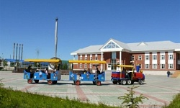
2. Характеристика существующего состояния социальной инфраструктуры

2.1. Описание социально-экономического состояния поселения, сведения о градостроительной деятельности на территории поселения

Социальная инфраструктура представляет собой многоотраслевой комплекс, действующий в интересах повышения благосостояния его населения. Она охватывает систему образования и подготовки кадров, здравоохранение, культуру, физическую культуру и спорт и т.д. Уровень развития социальной сферы в сильной степени определяется общим состоянием экономики отдельных территориальных образований, инвестиционной и социальной политикой государственных структур и другими факторами. В числе последних важная роль принадлежит особенностям географического положения муниципального образования.
Берёзово, поселок городского типа, центр одноимённого района. Расположен в 380 км к северо-западу от г. Ханты-Мансийск на левом берегу р. Северная Сосьва. Ближайшая ж.-д. станция Приобье на ж. д. Ивдель – Приобье находится в 222 км.
Климат поселения - континентальный. Характеризуется суровой, холодной и продолжительной зимой, жарким непродолжительным летом, резкими колебаниями температуры в течение года, месяца и даже суток. Расчетная температура наружного воздуха – 39°С. Устойчивый снежный покров устанавливается с 20 ноября, высота покрова равна 43 см, максимальная глубина промерзания почвы 191 – 233 см, господствующие ветры – юго-западного направления. Остальные данные по климатическим условиям приведены в таблице 1.

Таблица 1
Остальные данные по климатическим условиям
№  п/п | Наименование | Значение
1 | Климатический подрайон | 1Д
2 | Радиационный баланс (МДж/м2 в год) | 1100
3 | Продолжительность солнечного сияния | 1700-1800
5 | Средняя температура января | -21 - -22 0С
7 | Сумма отрицательных температур воздуха (0С) | 2600-2800
8 | Период с устойчивыми морозами (число дней) | 150-160 дней
9 | Средняя температура июля | 170С
10 | Период с температурой более 10 0С | 85-100
11 | Годовые суммы осадков (мм) | 550-650
12 | Продолжительность залегания снежного покрова (число дней) | 190-200
Гидрографическую сеть поселения образуют реки Малая Обь, Северная Сосьва, Вогулка и их притоки.

пгт. Березово

Березово - поселок городского типа, административный центр Березовского района, расположен на северо-западе Ханты-Мансийского автономного округа – Югры в таежной зоне Полярного Урала. Березово один из старейших поселков округа, численностью 7095 человек. Расположен поселок на левом берегу реки Северной Сосьвы (приток Оби) и устья реки Вогулка, в 222 км от железнодорожной станции Приобье.
Центральная часть поселка – вдоль реки Северная Сосьва – исторический центр, отсюда начиналось развитие поселка и именно здесь сохранены памятники культурного наследия: “Городище Березовское, территория крепости острога и острожного посада.
Главными улицами современного поселка являются улицы Ленина и Астраханцева, здесь размещаются основные административные, хозяйственные и культурно-досуговые и коммунально-бытовые учреждения. Застройку этих улиц, помимо существующих зданий, формируют проектируемые здания. Застройка должна осуществляться поэтапно: за счет сноса ветхого фонда, как социально - бытового, так и жилищного, не отвечающего архитектурно-эстетическим требованиям. Предусмотрена реконструкция и перепрофилирование зданий. В структуре жилых кварталов с учетом транспортных и пешеходных потоков и удобной связи с жилой застройкой предусмотрено формирование общественных подцентров поселка. Все они представлены объектами, административно-делового, учебно-образовательного, культурно-досугового, торгового, социально-бытового назначения.
Жилые территории поселка располагаются компактно. Сетка улиц прямоугольная. Застройка, в основном, одноэтажная, усадебного типа, с небольшими земельными участками. Ведется строительство домов средней этажности (3 – 5 этажей) в юго-западной части поселка. На северо-западе поселка в районе ул. Первооткрывателей газа в основном снесены дома барачного типа и ведется строительство комфортабельного жилья, что придает поселку более ухоженный вид.
Проектом предусмотрено строительство за счет сноса ветхого одноэтажного жилья и аварийного жилья, а также частично на свободных территориях. В исторической части поселка застройка возможна жилыми домами до трех этажей.
Проектными решениями генерального плана предложено формирование микрорайонов жилой застройкой переменной этажности (3-4 этажа), улучшенной планировки по улицам Ленина, Шнейдера и Первомайская. В первых этажах жилых домов, выходящих на главные улицы, предлагается разместить необходимые для повседневного спроса объекты: магазины, кафе, закусочные, детские центры досуга, парикмахерские и т.д.
Промышленность поселка ориентирована на традиционные для Севера отрасли, опирающиеся на природно-географические факторы, это лесная промышленность, рыбодобыча и рыбопереработка. В северной части поселка расположены промышленные предприятия. На юге поселка расположен аэропорт.
К юго-западу от жилой застройки поселка запроектированы новые производственные и коммунально-складские территории под размещение на них лесоперерабатывающего предприятия, кирпичного завода, полигона складирования снега.

д. Деминская

Проектное решение д. Деминская в своей основе сохраняет сложившуюся планировочную структуру населенного пункта. Новые транспортные направления позволят создать наиболее рациональную планировочную структуру, которая обеспечит удобную связь между различными функциональными зонами деревни: жилыми, общественными, производственными, рекреационными и т. д.
Планировочная структура определяет ее формирование по этапам с учетом резервов как селитебных, так и производственных территорий. Взаимосвязь всех планировочных зон осуществляется системой основных улиц, имеющих выход на поселковые дороги. Внешние транспортные связи предполагается осуществлять по автозимнику, а в летнее время – по воде (р. Северная Сосьва).
Развитие жилых зон планируется в районе сложившихся участков жилой застройки вдоль улицы Березовой, а также на близлежащих к ним территориях за счет регенерации существующего жилищного фонда – снос ветхого жилья и строительство новых благоустроенных жилых домов, а также строительство новых домов на свободных территориях.
Территория общественной застройки получит развитие в северной части деревни. По улице Березовая, планируется строительство нового административного здания, где предложено разместить администрацию, отделения Сбербанка, пункт пожарной охраны, рядом запроектировано здание клуба на 30 мест, где будет находиться ФАП. Генпланом предложено строительство магазина смешанных товаров и спортивной площадки.
Наряду с развитием жилой и общественно-деловой зон формируется зона промышленных и коммунально-складских объектов Предложено строительство новой ДЭС в центральной части деревни, а в восточной – строительство фермы. Генеральным планом предусматривается организация территории временной стоянки маломерного флота и пункта закупа рыбы, в южной части населенного пункта. Предусмотрена территория, за границей населенного пункта, под размещение полигона для складирования снега.

д. Пугоры

Проектное решение д. Пугоры в своей основе сохраняет сложившуюся планировочную структуру населенного пункта. Новые транспортные направления позволят создать наиболее рациональную планировочную структуру, которая обеспечит удобную связь между различными функциональными зонами деревни: жилыми, общественными, производственными, рекреационными и т. д.
Планировочная структура деревни определяет ее формирование по этапам с учетом резервов как селитебных, так и производственных территорий. Взаимосвязь всех планировочных зон осуществляется системой основных улиц, имеющих выход на поселковые дороги.
Внешние транспортные связи решаются с помощью вертолетного транспорта, в зимнее время по автозимнику, а летом – по воде (р. Вогулка).
Развитие жилых зон планируется в районе сложившихся участков жилой застройки вдоль ул. Центральная за счет регенерации существующего жилищного фонда. Проектом предложен снос ветхих жилых домов и строительство новых, благоустроенных, а также строительство новых домов на свободных территориях.
Территория общественной застройки получит развитие в центральной части деревни. По улице Колхозная, планируется строительство нового здания клуба на 50 мест с библиотекой на 1 тыс. экземпляров. В здании нового клуба предполагается разместить детский досуговый центр на 15 мест и пункт пожарной охраны, рядом предложено строительство здания ФАПа, здание гостиницы, совмещенного с отделением Сбербанка и почтой. Недалеко от пристани в северной части деревни, предложено строительство магазина-кафе.
Наряду с развитием жилой и общественно-деловой зон формируется зона коммунально-складских территорий. Предложено строительство новой ДЭС в южной части деревни и водозаборных водоочистных сооружений, а в восточной части - предполагается строительство канализационных очистных сооружений (КОС). Генеральным планом предусмотрена территория временной стоянки маломерного флота и пункта закупа рыбы, кладбища, вертолетной площадки. Решениями генерального плана предусмотрены мероприятия по берегоукреплению и благоустройству набережной р. Вогулка.

с. Теги

Проектное решение с. Теги в своей основе сохраняет сложившуюся планировочную структуру населенного пункта. Новые транспортные направления позволят создать наиболее рациональную планировочную структуру, которая обеспечит удобную связь между различными функциональными зонами села: жилыми, общественными, производственными, рекреационными.
Планировочная структура села определяет ее формирование по этапам с учетом резервов как селитебных, так и производственных территорий. Взаимосвязь всех планировочных зон осуществляется системой основных улиц, имеющих выход на поселковые дороги.
Внешние транспортные связи предлагается осуществлять с помощью воздушного, автомобильного и водного транспорта (р. Малая Обь).
Развитие жилой зоны в селе планируется за счет регенерации существующего жилья – сноса ветхой застройки и строительства новых благоустроенных домов. Проектом предусмотрено упорядочение застройки в районе пер. Северный, а так же в центральной части вдоль ул. Новая, ул. Таежная и ул. Мира.
По проекту основной композиционной осью является ул. Таежная, вдоль которой формируется три общественных центра. За границами населенного пункта в юго-западном направлении ул. Таежная переходит в дорогу районного значения, которая будет соединять с. Теги с административным центром поселения – пгт. Березово.
На пересечении ул. Таежная и пер. Центральный по проекту располагаются объекты общеобразовательного и культурно-досугового назначения: существующий дом-интернат, спортивно-оздоровительный комплекс, общеобразовательная школа и др.
Общественно-деловой центр формируется на пересечении ул. Таежная и пер. Кедровый, в состав которого вошли: здания сельской администрации, фельдшерско-акушерского пункта (ФАП), почты, отделение связи, магазины и др.
К югу по ул. Таежная формируется еще один общественный центр из объектов детского дошкольного, культурно-досугового и торгового назначения: детский сад, магазин, кафе, рынок, сквер. Размещение данных объектов обусловлено развитием с. Теги в южном направлении, а так же соблюдением предельных радиусов доступности объектов обслуживания населения.
В юго-западной части села предлагается размещение музейного комплекса под открытым небом с организацией площадки для гуляний. В районе существующего кладбища проектом предусматривается строительство церкви.
Улица Обская утрачивает свой статус. Жилые дома, в основном ветхие, предложены к сносу и на их территории предусмотрено благоустройство. На пересечении ул. Обская с пер. Северный разместится причал и речной вокзал.

п. Устрем

Поселок Устрем – это небольшой населенный пункт, который входит в состав поселения и находится на севере муниципального образования. Планировочная структура обусловлена расположением поселка между рекой Малая Объ с восточной стороны и протокой Малая Устремская с южной и западной стороны. Основная ул. Центральная протянулась с севера на юг, параллельно реке Малая Обь. Одной из проблем поселка является подтопление береговой линии со стороны реки Малая Обь. Транспортное сообщение осуществляется по автозимникам, а летом – водным транспортом.
Общественного центра в поселке нет, к имеющимся общественным объектам относятся: магазин, клуб, баня (эти объекты ветхие). Проектом предусматривается организация общественного центра в центральной части поселка. Общественный центр сформирован необходимыми для данного населенного пункта объектами обслуживания: администрацией с отделением сбербанка, нового здания бани, узла связи и ФАП, здания магазина с речным вокзалом и пунктом пожарной охраны, а так же здания клуба с детским досуговым центром и библиотекой.
Жилая застройка в поселке представлена одноэтажными одноквартирными и двухквартирными домами усадебными типа и в основном располагается вдоль ул. Центральная. Большинство зданий имеют большой процент износа, а со стороны реки Малая Обь находятся в зоне подтопления. Для организации жилой застройки поселка предлагается упорядочение системы улиц и пешеходных направлений с учетом сложившейся ситуации. Четкая структура улиц создает благоприятные предпосылки для прокладки экономичных инженерных сетей. Развитие жилой зоны в поселке частично планируется за счет регенерации существующего жилья – сноса ветхих и строительство новых благоустроенных домов. На расчетный срок предусматривается освоение свободных территорий вокруг общественного центра. За расчетный срок по генеральному плану предусмотрено развитие жилых кварталов в северной и западной части поселка Устрем. Дальнейшая тенденция развития возможна в северном направлении.

д. Шайтанка

Развитие жилых зон планируется в районе сложившихся участков жилой застройки, а также на близлежащих к ним территориях за счет регенерации существующего жилищного фонда – реконструкция либо снос ветхого жилья и строительство новых благоустроенных жилых домов. В частности, строительство новых домов на свободных территориях и взамен ветхих, по улице Кедровая, ул. Набережная, ул. Путилова и ул. Садовая.
Территория общественной застройки получит развитие в центральной части села. Это позволит создать организованный общественный центр деревни, структура которого будет обусловлена особенностями сложившейся планировки. Предложены к размещению объекты:
− по ул. Центральная – дом культуры и творчества с библиотекой, кафе, спортивный комплекс, магазин и жилищно-эксплуатационная служба;
− по ул. Путилова – начальная школа с детским садом, здание администрации с отделением связи, отделением сбербанка;
− по улице Лесная строительство здания магазина и комплекса бытового обслуживания.
В генеральном плане даны предложения по увеличению территории населённого пункта, с учётом развития планировочной структуры. В границы населенного пункта вошли территории застроенной части деревни объектами жилого и общественного назначения, с южной стороны прибрежная территория реки Северная Сосьва и причал. Западная граница проходит по территории включающей вертолетную площадку, аэровокзал и базу отдыха Северная граница населенного пункта включает коммунально-складские территории и проходит вдоль дороги.
Таким образом, архитектурно-планировочное решение отражает целесообразность и удобство организации среды жизнедеятельности, всесторонний учет взаимного влияния таких составляющих, как природные факторы, жилые образования, зоны общественно-делового центра, зоны отдыха, производственные зоны и зоны инженерной и транспортной инфраструктур.
2.2. Технико-экономические параметры существующих объектов социальной инфраструктуры поселения, сложившийся уровень обеспеченности населения поселения услугами объектов социальной инфраструктуры поселения

Современное состояние и развитие отраслей социальной сферы характеризуется следующими основными факторами и тенденциями:
- имеющейся широко разветвленной сетью государственных и муниципальных учреждений социальной сферы;
- несоответствием существующей сети учреждений социально-культурной сферы и объемом оказываемых ими услуг потребностям населения;
- сокращением числа этих учреждений, как вследствие структурных изменений отраслей, так и ограниченности финансовых средств на их содержание и поддержание материально-технической базы;
- снижением объемов капитальных вложений в социальную сферу, замедлением темпов ввода объектов в эксплуатацию, ростом незавершенного строительства.
Имеющаяся материально-техническая база социальной сферы и недостаточное финансирование учреждений ее отраслей не обеспечивает потребности населения в гарантированном получении социальных услуг.
Сложившиеся условия функционирования и развития учреждений социальной сферы требуют проведения государственной политики, направленной на рациональное использование ограниченных инвестиционных ресурсов.
Разработке инвестиционного плана должен предшествовать анализ экономической ситуации в отраслях социальной сферы и, прежде всего, анализ деятельности учреждений социальной сферы.
Экономическому анализу подлежат: сеть учреждений социальной сферы, находящихся в федеральной собственности, в собственности Ханты-Мансийского автономного округа-Югры, муниципальной собственности; состояние их основных фондов, потенциальная мощность, фактическая загрузка; сеть учреждений иной негосударственной собственности и их мощность (объем оказываемых услуг); обеспечение минимальных нормативных потребностей населения региона по видам социальных услуг.
При составлении плана инвестиционной деятельности по строительству социальных объектов необходимо ориентироваться на:
- структурные изменения, происходящие в отраслях социальной сферы, включая ликвидацию избыточных площадей учреждений этой сферы;
- прогнозируемые объемы гарантированных социальных услуг, рассчитанные на основе нормативов потребности населения в этих услугах, с учетом полной профильной загрузки учреждений;
- расширение, реконструкцию, техническое перевооружение действующих учреждений, работающих с перегрузкой;
- замену ветхого и аварийного фонда, а также помещений, не отвечающих санитарно-эксплуатационным нормам, в случае невозможности осуществления капитального ремонта этого фонда и необходимости его ликвидации.
Расчеты потребности субъектов Российской Федерации в объектах здравоохранения, образования и культуры должны осуществляться с учетом данных о мощности (пропускной способности) действующих учреждений в районе, социальных норм и нормативов, одобренных Распоряжением Правительства Российской Федерации от 03 июля 1996 года № 1063-р, стандартов предоставления соответствующих социальных услуг, прогноза численности всего населения, в том числе детей, реструктуризации сети учреждений, а также природно-географических и социально-экономических особенностей регионов.
Разность между минимальной нормативной потребностью в социальных услугах и возможностями действующих учреждений социальной сферы всех форм собственности определяет потребность в развитии сети этих учреждений.
При определении потребности в учреждениях социальной сферы следует иметь в виду, что важнейшим фактором доступности социальных учреждений для населения является степень удаленности этих учреждений от мест проживания населения. Определение потребности в социальных объектах для сельского населения должно осуществляться также с учетом конкретных условий, влияющих на организацию социальных услуг населению в отдельных районах, городах, областях, краях, республиках (плотность населения, состояние дорог, транспорта, климатические условия и т.д.)
Оценка и анализ уровня обеспеченности городского поселения Березово объектами социальной инфраструктуры осуществляется в три этапа:
1. Анализ существующей ситуации в отраслях социальной сферы и, прежде всего, анализ деятельности учреждений социальной сферы их эффективности и достаточности для обеспечения минимальных нормативных потребностей населения по видам социальных услуг
2. Разработка и обоснование перечня мероприятий по проектированию, строительству, реконструкции объектов социальной инфраструктуры в соответствии с нормативными требованиями, которые предусмотрены государственными и муниципальными программами, стратегией социально-экономического развития муниципального образования и планом мероприятий по реализации стратегии социально-экономического развития муниципального образования, планом и программой комплексного социально-экономического развития района, инвестиционными программами субъектов естественных монополий, договорами о развитии застроенных территорий, договорами о комплексном освоении территорий, иными инвестиционными программами и договорами, предусматривающими обязательства застройщиков по завершению в установленные сроки мероприятий по проектированию, строительству, реконструкции объектов социальной инфраструктуры.
3. Разработка плана инвестиционной деятельности по развитию социальной инфраструктуры на территории городского поселения Березово.
В таблице 2 представлены показатели обеспеченности населения городского поселения Березово учреждениями социальной инфраструктуры.

Таблица 2
Обеспеченность населения городского поселения Березово учреждениями социальной инфраструктуры
Наименование учреждения | 2017 год
Здравоохранение
Стационары | 269
Амбулатория | 352
Станции скорой помощи | 100
Аптека | 0
Образование
Дошкольные учреждения | 125
Общеобразовательные учреждения | 62
Внешкольные учреждения | 389
Социальное обеспечение
Детские дома-интернаты | 313
Культура
Учреждения культуры клубного типа | 40
Музеи | 100
Кинозалы | 121
Общедоступная универсальная библиотека | 235
Физическая культура и массовый спорт
Плоскостные спортивные сооружения | 100
Физкультурно-спортивные залы | 223
Стадионы | 100
Плавательные бассейны | 7,5
Лыжные базы | 100

Здравоохранение

К основным необходимым населению, нормируемым объектам здравоохранения относятся врачебные амбулатории (повседневный уровень) и больницы (периодический уровень). Кроме того, в структуре учреждений первого уровня обслуживания могут быть аптечные пункты и фельдшерско-акушерские пункты (ФАП), которые должны заменять врачебные амбулатории в тех районах, где их нет.
В настоящее время из объектов здравоохранения в городском поселении Березово размещены:
- Бюджетное учреждение Ханты-Мансийского автономного округа – Югры «Березовская районная больница». Место нахождения и почтовый адрес: Российская Федерация, 628140, Ханты-Мансийский-автономный округ – Югра, Березовский район, поселок городского типа Березово, улица Ленина, дом 56, корпус 2. Включает следующие отделения:
Поликлиника
Хирургическое отделение
Родильное отделение
Терапевтическое отделение
Детское отделение
Инфекционное отделение
Скорая помощь
Стоматология.

Таблица 3
Перечень объектов БУ «Березовская районная больница» подлежащие ремонту
Объект | Адрес | Расчетная вместимость | Фактическая вместимость | Площадь объекта | Состояние | Дата последнего ремонта | Потребности
Инфекционное отделение | пгт. Березово ул. Ленина, д. 56 корп 2 | 87 | 87 | 360,00 м² | Износ 81,55% | 1981 г. | Требуется капитальный ремонт
Гараж скорой помощи | пгт. Березово ул. Астраханцева д. 27 А |  |  | 199,4 м² | Износ 100% | 1980 г. | Требуется капитальный ремонт
ОСМП | пгт. Березово ул. Астраханцева д. 27 |  |  | 109,9 м² | Износ 100% | 1981 г. | Требуется текущий ремонт
Фасад здания стационара | пгт. Березово ул. Ленина д. 56 корп 2 |  |  | 4094,3 м² | Отделка фасада отсутствует | 1981 г. | Требуется текущий ремонт
Фасад здания хозяйственного корпуса | пгт. Березово ул. Ленина д. 56 корп 3 |  |  | 602,4 м² | Отделка фасада отсутствует | 1981 г. | Требуется текущий ремонт
Прачечная | пгт. Березово ул. Ленина д. 56 корп 3 |  |  | 155,0 м² |  | 1981 г. | Требуется капитальный ремонт
Пищеблок | пгт. Березово ул. Ленина д. 56 корп 3 |  |  | 166,60 м² |  | 1981 г. | Требуется капитальный ремонт

- Фельдшерско-акушерские пункты:
п. Теги. Место нахождения и почтовый адрес: 628125, ХМАО – Югра, п. Теги, ул. Таёжная, д. 23 А; тел. 44-203.
д. Шайтанка. Место нахождения и почтовый адрес: 628140, ХМАО – Югра, д. Шайтанка, ул. Путилова, д. 9; тел. 22-433;
ФАПы располагают набором необходимых помещений: кабинет приема, изолятор временного пребывания больных, процедурно-прививочный кабинет, кабинет физиотерапии и жилое помещение для проживания медицинского персонала. Есть горячая и холодная вода, все бытовые удобства.

- Казенное учреждение ХМАО-Югры «Березовский противотуберкулезный диспансер». Место нахождения и почтовый адрес: юменская область, Ханты-Мансийский автономный округ- Югра, п.г.т. Березово, ул. Шмидта, д. 7; тел. 2-10-89, 2-27-92.

Рисунок 1
Березовский противотуберкулезный диспансер сегодня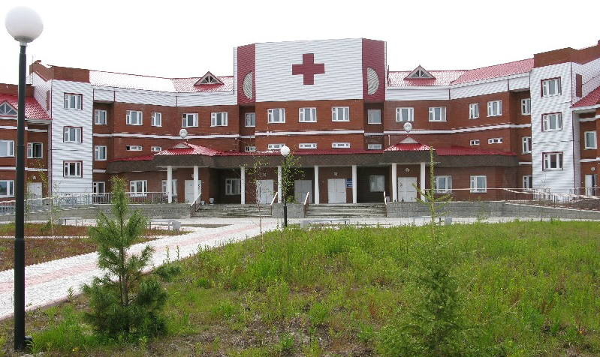

- Отделение скорой медицинской помощи в пгт. Березово;
- Центр медицины катастроф окружного подчинения в пгт. Березово.

Таблица 4
Характеристика объектов здравоохранения расположенные на территории городского поселения Березово
Наименование  медицинской  организации, ЛПУ | Адрес | Число  обслуживаемых  сельских  населенных  пунктов | Числен-  ность  обслужи-  ваемого  населения | врачи | стоматолог | среднего  медицинского персонала | из них |  |  |  | радиус  обслуживания (км)
 |  |  |  |  |  |  | фельдшеров | акушерок | медицинских сестер | зубной врач
БУ ХМАО-Югры «Березовская районная больница» | пгт.Березово, ул. Ленина, 56,кор.2С | 9 | Х | Х | Х | Х | Х | Х | Х | Х | 300
филиал (ФАП) | с.Теги, ул.Мира,22 | 3 | 400 | X | Х | 1 | 1 | Х | X | Х | 1
филиал (ФАП) | с.Шайтанка, ул.Центральная,13 | 1 | 135 | X | Х | 1 | 1 | X | X | Х | 30
КУ ХМАО-Югры «Березовский противотуберкулезный диспансер» | пгт.Березово, ул.Шмидта,7 | Х | X | 12 | Х | 39 | X | X | 29 | X | X

В соответствии с нормативами развернуто 204 койки круглосуточного пребывания и 88 коек дневного пребывания. Обеспеченность койками круглосуточного пребывания на 10 000 населения – 76,3%, койками дневного пребывания – 65,9%. В прогнозном периоде ожидается незначительный рост показателя обеспеченности больничными койками, это обусловлено снижением прогнозной численности населения Березовского района, при неизменном количестве коек в больничных учреждениях района.
Анализ материально-технического состояния муниципальных лечебно-профилактических учреждений показал, что многолетний дефицит бюджетного финансирования системы здравоохранения привел к физическому и моральному упадку ее материально-технической базы. В сложившейся ситуации возникает множество трудностей не только с внедрением и развитием новых технологий в оказании медицинской помощи, что в свою очередь позволило бы сократить сроки лечения больных, следовательно, и сократить расходы на здравоохранение, но и крайне затрудняет осуществлять уже внедренные методы диагностики и лечения.
Основными задачами обеспечения устойчивого развития здравоохранения городского поселения Березово на расчетную перспективу остаются:
- Предоставление населению качественной и своевременной медицинской помощи;
- Преодоление дефицита материальных и финансовых средств в сфере здравоохранения;
- Повышение уровня укомплектованности медицинскими работниками и квалификации медицинских работников;
- Кратное снижение показателей смертности;
- Снижение высокого уровня заболеваемости социально-обусловленными болезнями.

Образование

Образование является одним из ключевых подразделений сферы услуг любого муниципального образования. Основными её составляющими являются детские дошкольные учреждения, дневные и вечерние общеобразовательные школы, система профессионального начального, среднего и высшего образования, система дополнительного образования детей.
Образовательная система городского поселения Березово представлена следующими учреждениями:
- Муниципальное бюджетное общеобразовательное учреждение Березовская начальная общеобразовательная школа;
- Муниципальное бюджетное общеобразовательное учреждение Березовская средняя общеобразовательная школа;
- Муниципальное бюджетное дошкольное образовательное учреждение детский сад «Святлячок»;
- Муниципальное бюджетное дошкольное образовательное учреждение детский сад «Солнышко»;
- Муниципальное бюджетное дошкольное образовательное учреждение детский сад «Малышок»;
- Муниципальное бюджетное дошкольное образовательное учреждение детский сад «Кораблик».

Таблица 5
Технико-экономические показатели объектов образования
Объекты социальной инфраструктуры | Адрес | Расчетная вместимость | Фактическая вместимость | Площадь объекта кв.м. | Состояние | Дата последнего ремонта
МБОУ Березовская средняя общеобразовательная школа | пгт. Березово, ул. Собянина, 50 | 520 | 628 | 1779,9 | удовл | 2014
МБОУ Березовская начальная общеобразовательная школа | пгт. Березово, ул. Ленина, 20 | 196 | 518 | 1779,9 | удовл | 2010
МБДОУ детский сад «Кораблик» | пгт. Березово, ул. Молодежная, 32 | 300 | 213 | 5024 | хор | 2017 г. постройки
МБДОУ детский сад «Малышок» | пгт. Березово, ул. Дуркина, 28 | 144 | 143 | 1057,1 | удовл | 2012
МБДОУ детский сад «Светлячок» | пгт. Березово, ул. Первомайская, 15 | 55 | 48 | 414,4 | удовл | 2010
МБДОУ детский сад «Солнышко» | пгт. Березово, ул. Аэропорт, 24А | 166 | 166 | 1221,8 | удовл | 2015

В рамках муниципальной программы «Развитие образования в Березовском районе на 2016-2020 годы» на территории гп. Березово продолжено строительство образовательно-культурного комплекса в с. Теги (школа на 100 учащихся). Готовность объекта 98%. Срок окончания работ – 2017 год.

Рисунок 2
МБОУ Березовская средняя общеобразовательная школа
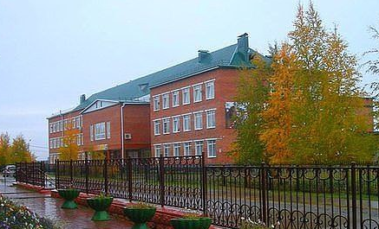

Рисунок 3
МБОУ Березовская начальная общеобразовательная школа
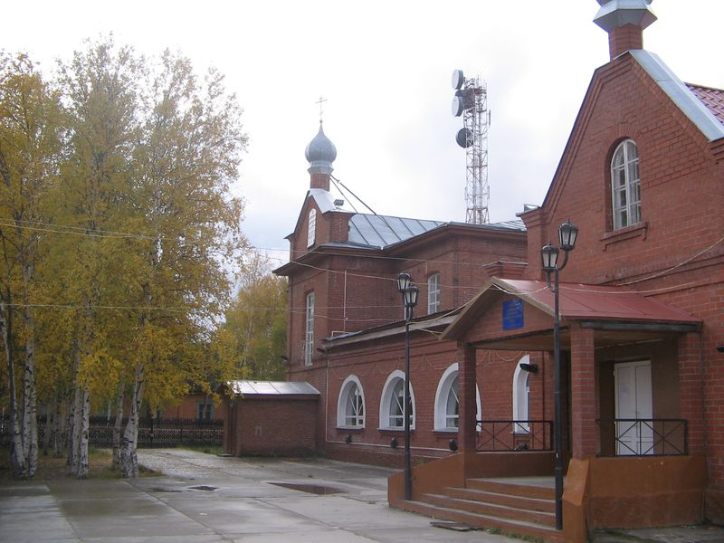

В населенных пунктах МО остро стоит вопрос недостатка мест, а также ветхость и изношенность существующих зданий как дошкольных, так и общеобразовательных учреждений.
С целью решения проблемы в прогнозном периоде 2018 – 2020 годы запланирована подготовка к строительству средней школы на 700 мест в пгт. Березово.
В ходе реформирования образования предусматривается развитие образовательной системы МО, направленной на обеспечение современных условий получения общего образования, в том числе: обновление материально-технической базы учреждений образования, строительство объектов социальной сферы и инновационное развитие системы образования.
Предусматривается повсеместное внедрение объективной системы оценки достижений учащихся, основанной на использовании механизма единого государственного экзамена и предметных олимпиад.
Большое внимание будет уделено укреплению кадрового потенциала общего образования. Новая система оплаты труда будет способствовать повышению профессионального уровня преподавательского состава.

Рисунок 4
МБДОУ детский сад «Кораблик»
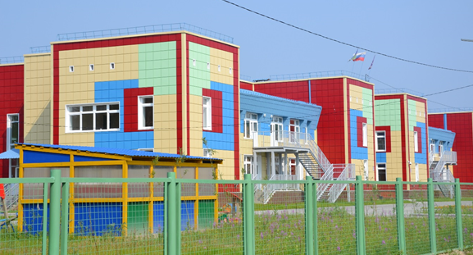

Рисунок 5
МБДОУ детский сад «Малышок»
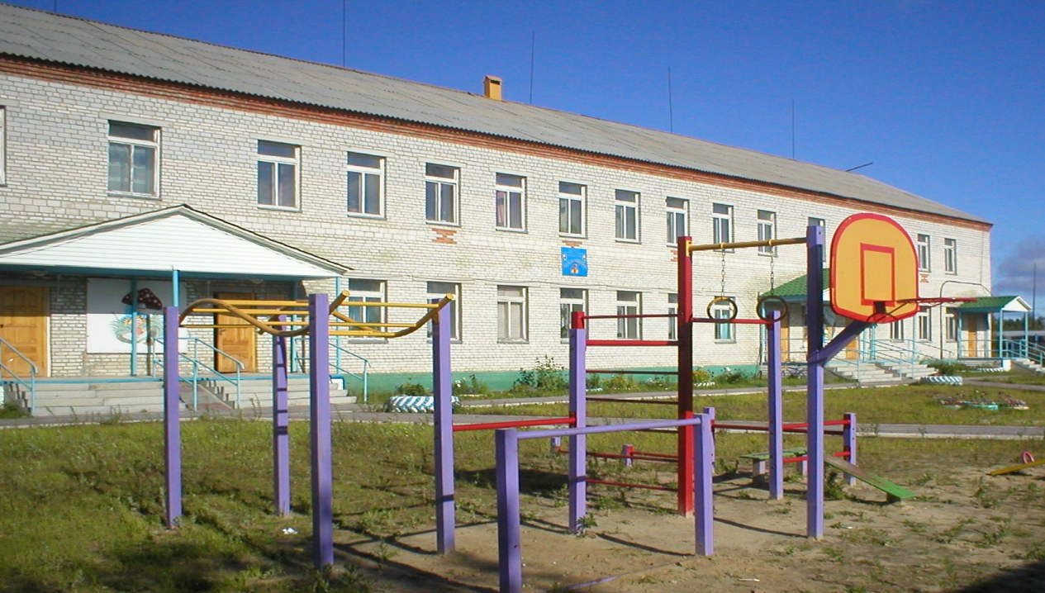
Рисунок 6
МБДОУ детский сад «Светлячок»
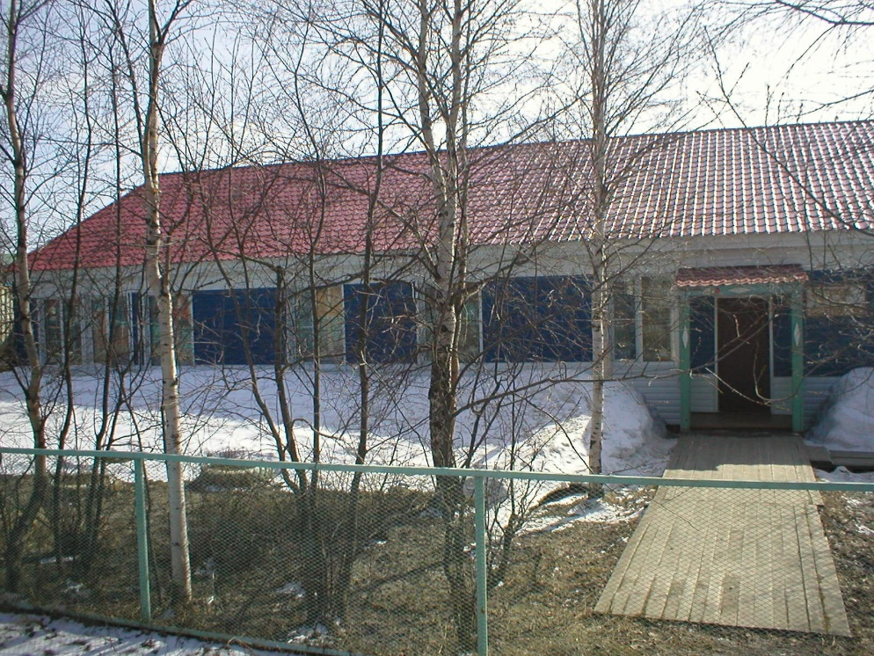

Рисунок 7
МБДОУ детский сад «Солнышко»
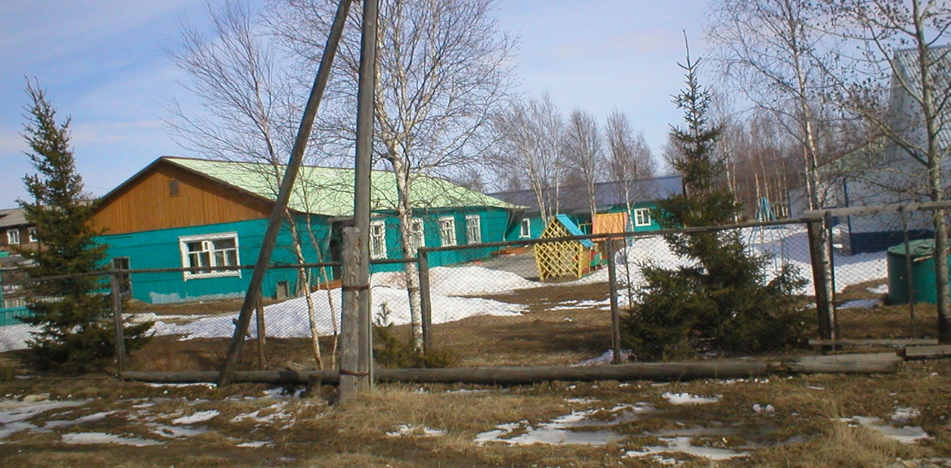

Главной целью развития системы образования является повышение доступности качественного образования, формирование конкурентоспособного на рынке труда специалиста.
В целях сокращения бюджетных расходов, по состоянию на 01.01.2016 года проведена реорганизация дошкольных образовательных организаций гп. Березово путем присоединения малокомплектных детских садов к «крупным»:
- пгт. Березово – д/с «Колобок» к д/с «Малышок», «Улыбка» к д/с «Светлячок».
Количество воспитанников в дошкольных образовательных учреждениях в 2016 году увеличилось на 4,8% и составило 572 ребенка. Увеличение обусловлено созданием дополнительных мест в дошкольных образовательных организациях пгт. Березово за счет оптимизации площадей спален, игровых комнат и ростом числа воспитанников групп кратковременного пребывания.
Дефицит мест в дошкольных образовательных учреждениях в 2015 году сократился на 42% и составил 114 человек, что обусловлено созданием дополнительных мест.
В целях снижения дефицита мест в дошкольные образовательные учреждения, в рамках областной программы «Сотрудничество» завершается строительство детского сада на 300 мест в пгт. Березово.
В целях обеспечения реализации Указа Президента РФ от 07.05.2012 года № 599 в части достижения 100% доступности дошкольного образования детей в возрасте от 3 лет до 7 лет с 01.09.2015 года в детских садах пгт. Березово создано 46 дополнительных мест.
В системе дополнительного образования на территории городского поселения Березово работают:
1. Муниципальное бюджетное учреждение дополнительного образования «Березовская школа искусств». Адрес: 628140 Тюменская обл. Ханты- Мансийский автономный округ - Югра, Березовский район, пгт.Березово, ул. Ленина, д.14, тел./ф. (34674) 2-17-86, 2-33-42.
Отделения:
- Музыкальное (класс фортепиано, баяна, аккордеона, скрипки, домры, балалайки, гитары, хорового пения)
- Хореографическое (народный и современный танец)
- Художественное.

Таблица 6
Технико-экономические показатели школы искусств
Объекты социальной инфраструктуры | Адрес | Расчетная вместимость | Фактическая вместимость | Площадь объекта кв.м. | Состояние | Дата последнего ремонта
Муниципальное бюджетное учреждение дополнительного образования  «Березовская школа искусств» | 628140, Тюменская обл., ХМАО - Югра, пгт. Берёзово,  ул. Ленина, д.14  тел. 8 (34674)  2-33-42  2-17-86 | 75 | 75 | 998,7 | Типовое здание.  Удовлетворительное, 2003 год ввода | Периодически, текущие – в 2016 г.-2017 г.

Рисунок 8
МБУ ДО «Березовская школа искусств»
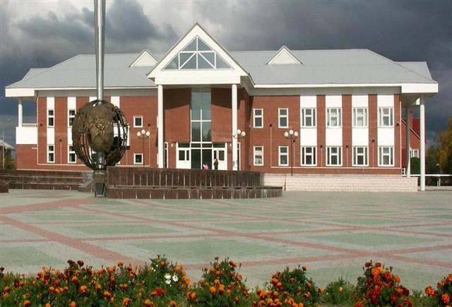

2. Муниципальное бюджетное учреждение дополнительного образования «Современник». Адрес: 628140 Тюменская обл, Ханты- Мансийский автономный округ – Югра, Березовский район, пгт Березово, ул. Собянина, д. 52, тел.: 8 (34674) 2-11-40.
Муниципальное бюджетное учреждение дополнительного образования «Современник» – это многопрофильное учреждение, осуществляющее деятельность по замкнутому циклу: во время учебного года и в период каникул, в котором развивают свои творческие способности, расширяют кругозор, учатся общению дети нашего поселения. Коллектив выполняет социальный заказ по сохранению, пополнению контингента учащихся и развитию творческого потенциала на основе сохранения их физического, психологического и нравственного здоровья в содружестве с родителями.
Основной целью работы учреждения является создание благоприятных условий для личностного и физического развития детей, для удовлетворения их интересов, способностей и дарований, для адаптации их к жизни в обществе, формирования общей культуры и организации содержательного досуга.
В учреждении дополнительного образования численность учащихся составляет 240 человек, в сравнении с аналогичным периодом 2016 года наблюдается увеличение контингента на 25 учащихся, что обусловлено с открытием новых направлений деятельности дополнительного образования в учреждениях данного типа. Учреждения дополнительного образования укомплектованы педагогическими кадрами, общая численность педагогов 14 человек.
Сегодня МБУ ДО «Современник» – это инновационное социально-образовательное учреждение, которое находится в постоянном поиске новых нетрадиционных подходов, форм, методов, технологий обучения и воспитания социализированной личности.
Система дополнительного образования детей объединяет в единый процесс воспитание, обучение и развитие личности ребенка. При дальнейшем развитии муниципального образования, необходимо предусмотреть комплексное развитие системы дополнительного образования и ее интеграцию в существующую образовательную инфраструктуру.
КОУ Ханты-Мансийского автономного округа – Югры «Березовская школа-интернат для обучающихся с ограниченными возможностями здоровья» находится по адресу: 628140 Ханты-Мансийский автономный округ–Югра Тюменская область р.п. Березово ул. Шмидта, 6.
Количество учащихся с 1 по 12 классы в учебном 2016 году составляет 51 человек. Прогноз количества учащихся снижается до 48 человек, в связи с введением инклюзивного образования на территории Российской Федерации.
В соответствии с Указом Президента Российской Федерации от 07 мая 2012 года № 599 «О мерах по реализации государственной политики в области образования и науки», в целях решения проблемы ведется работа по открытию групп кратковременного пребывания, групп для детей с проблемами в развитии на базе специальной (коррекционной) школы пгт. Березово и групп присмотра и ухода, организуемых индивидуальными предпринимателями. Всего создано 122 места.

Культура

Общей целью развития учреждений культуры является обеспечение и создание условий для организации досуга и обеспечения жителей услугами организаций культуры на территории муниципального образования городское поселение Березово, организация библиотечного обслуживания населения, охрана и сохранение объектов культурного наследия (памятников истории и культуры) местного значения, расположенных в границах муниципального образования городское поселение Березово.
Культурная среда городского поселения Березово определена: Муниципальным бюджетным учреждением «Березовский центр культуры и досуга «Звездный», Муниципальным бюджетным учреждением «Березовский районный дом культуры» и обособленными структурными подразделениями в с. Теги, д. Шайтанка, д. Пугоры и д. Устрем, Муниципальным казенным учреждением «Березовская межпоселенческая центральная районная библиотека», Муниципальным казенным учреждением «Березовский районный краеведческий музей». Технико-экономические показатели данных объектов представлены в таблице ниже.
Следует заметить, что интерес населения к проведению культурного досуга и занятию самодеятельным, декоративно-прикладным творчеством сохраняется. Большое внимание уделяется привлечению детей, подростков и молодежи к занятиям в коллективах художественной самодеятельности. При составлении расписания занятий учитывается занятость детей и подростков в общеобразовательных школах.
Информирование населения о работе клубных формирований происходит посредством размещения информации в фойе учреждений на информационных стендах, при индивидуальных консультациях по телефону и в сети Интернет, на сайте администрации Березовского района. Значительно расширился возрастной ценз при приеме в клубные формирования (в коллективы самодеятельного творчества, кружки). С учетом интересов и запросов в них занимаются граждане в возрасте от 4 до 75 лет.
Сеть учреждений кинематографии представлена Муниципальным казенным учреждением «Районная дирекция киновидеопоказа» с киноустановкой в пгт. Березово. Установлено оборудование для показа фильмов в формате 3D.

Таблица 7
Технико-экономические показатели объектов культуры
Объекты социальной инфраструктуры | Адрес | Расчетная вместимость (по зрительному залу) | Фактическая вместимость (по зрительному залу) | Площадь объекта (кв.м.) | Состояние | Дата последнего ремонта
Муниципальное бюджетное учреждение «Берёзовский районный дом культуры» | 626140 Тюменская обл. ХМАО-Югра, Березовский район, пгт. Берёзово, ул.Сенькина, д.19,  тел.8(34674)2-20-95, 2-21-48 | - | 238 | 882 | Не соответствует современным требованиям (приспособленное, ангарного типа из металлоконструкций) удовлетворительное; 1988 год ввода | 2016г. част.ремонт сцены зрит.зала
Обособленное структурное подразделение МБУ «Березовский районный дом культуры» Тегинский сельский клуб | 628155, ХМАО – Югра, Березовский район, с. Теги, ул. Мира, д.15;  8(34674)4-42-37 | 50 | 50 | 336 | Завершение строительства нового здания | -
Обособленное структурное подразделение МБУ «Березовский районный дом культуры» Шайтанский сельский клуб | 628140, ХМАО – Югра, Березовский район, д. Шайтанка, ул. Центральная, д.25  8-904-465-78-73;  8(34674)2-21-48 | 50 | 50 | 151 | Приспособленное, не соответствует современным требованиям  (печное отопление; отсутствие систем жизнеобеспечения – водопровод, канализация). Удовлетворительное, 1998 год ввода
Обособленное структурное подразделение МБУ «Березовский районный дом культуры» Пугорский сельский клуб | 628155, ХМАО – Югра, Березовский район, д. Пугоры, ул. Центральная, д.11; 8(34674)2-21-48;  8-950-530-9894 | 30 | 30 | 76 | Приспособленное, не соответствует современным требованиям  (печное отопление; отсутствие систем жизнеобеспечения – водопровод, канализация). Неудовлетворительное, 1980 год ввода
Обособленное структурное подразделение МБУ «Березовский районный дом культуры» Устремский сельский клуб | 628155, ХМАО – Югра, Березовский район, д. Устрем, ул. Центральная, д.4;  8(34674)2-21-48;  8-950-533-90-33 | 40 | 40 | 143,2 | Приспособленное, не соответствует современным требованиям  (печное отопление; отсутствие систем жизнеобеспечения – водопровод, канализация). Неудовлетворительное, 1952 год ввода
Муниципальное бюджетное учреждение «Березовский центр культуры и досуга «Звездный» | 628140, Тюменская обл., ХМАО - Югра, пгт. Берёзово,  ул. Собянина, д.37  тел. 8 (34674) 2-11-81; 2-27-28 | 30 | 30 | 1180 | Удовлетворительное; 2005год ввода | Текущий 2016г.
Муниципальное казенное учреждение  «Березовская межпоселенческая центральная районная библиотека» | 628140, Тюменская обл., ХМАО - Югра, пгт. Берёзово,  ул. Советская, д.46  тел. 8 (34674) 2-29-41  2-30-58 т/ф | - | -25чел./  Книжный фонд -46440экз. | 606 | Удовлетворительное.  1986год ввода. Приспособленное. Не соответствует современным требованиям (отсутствуют системы водоснабжения, канализации; недостаточность площадей, низкий температурный режим в здании в холодное время года) | Периодически, текущие в 2015г., 2016г., 2017г.
Муниципальное казенное учреждение  «Березовский районный краеведческий музей» | 628140, Тюменская обл., ХМАО - Югра, пгт. Берёзово, ул.Собянина, д.39;  тел. 8(34674) 2-21-80; 2-10-03; | 25 | 25 | 1580 | Типовое здание.  Удовлетворительное, 2003 год ввода | Текущие – в 2014- 2016г.

В целях предоставления разнообразных услуг социально-культурного, просветительского, оздоровительного и развлекательного характера для широких слоёв населения на территории городского поселения Березово создано муниципальное бюджетное учреждение «Березовский центр культуры и досуга «Звездный» (постановление администрации Березовского района от 04.05.2016 года № 309).

Рисунок 9
МБУ «Березовский центр культуры и досуга «Звездный»
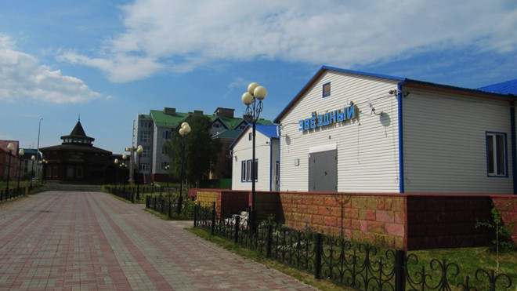

В 2016 году Комитетом по культуре и кино и муниципальными учреждениями культуры Березовского района продолжена работа по оптимизации сети учреждений культуры. В целях оптимизации расходных обязательств района ликвидировано МКУ «Районная дирекция киновидеопоказа» (постановление администрации Березовского района «О ликвидации МКУ «Районная дирекция киновидеопоказа» от 21.11.2016 № 896); МКУ «Центр культурного обслуживания населения» пгт. Березово (распоряжение администрации городского поселения Березово от 28.01.2016 г. № 4).
С 2016 года на территории Березовского района функционирует 6 досуговых учреждений с 13 обособленными структурными подразделениями (7 учреждений в 2015 году). Структурные подразделения и филиалы ликвидированных учреждений вошли в состав МБУ «Березовский районный дом культуры» и МКУ «Березовская межпоселенческая центральная библиотека» как обособленные подразделения.
В 2016 году завершены ремонтно-реставрационные работы на объекте культурного наследия регионального значения «Дом купца К. В. Добровольского (1876 год) Тюменская область, ХМАО-Югра, пгт. Березово, ул. Собянина, д. 41».
В целом деятельность учреждений культурно-досугового типа Березовского района в 2016 году осуществлялась в соответствии с положениями Стратегии развития культуры в Ханты-Мансийском автономном округе – Югре до 2020 года и на период до 2030 года, в части:
- формирования культурной среды, отвечающей растущим потребностям личности и общества, повышения качества, разнообразия и эффективности культурных услуг;
- сохранения национальных культур народов, традиционно проживающих на территории Березовского района.
Совместно со службой государственной охраны объектов культурного наследия Ханты-Мансийского автономного округа – Югры разработаны и утверждены охранные обязательства на следующие объекты культурного наследия (памятники истории и культуры) регионального значения: «Здание первой радиотелеграфной и электрической станции в Берёзово» по адресу пгт. Березово ул. Ленина д. 23, «Амбар (конец 19 в.)» по адресу пгт. Березово ул. Путилова д. 48А, «Амбар 3» по адресу пгт. Березово ул. Собянина д. 34А, «Амбар 2» по адресу: пгт. Березово ул. Собянина д. 32А, и местного (муниципального) значения «Здание инородческой больницы» по адресу пгт. Березово ул. Шнейдер, д. 2.
Проведены ремонтные работы на трех памятниках монументального искусства: Скульптурный монумент князю А.Д. Меншикову (1993 год), расположенный в Историческом сквере, Памятник первооткрывателям газа Западной Сибири (1983 год), пгт. Березово, (ул. Механическая – ул. Пушкина), Памятная стела первооткрывателям газа (2003 год) пгт. Березово, Центральная площадь.
В 2016 году на объекте культурного наследия регионального значения «Дом купца К. В. Добровольского (1876 год) Тюменская область, ХМАО-Югра, пгт. Березово, ул. Собянина, д. 41» проведены следующие виды ремонтно-реставрационных работ:
- внутренние отделочные работы;
- устройство отопления и вентиляции;
- устройство электроосвещения;
- установка силового оборудования;
- устройство охранной сигнализации;
- устройство пожарной сигнализации;
- наружные сети канализации;
- благоустройство прилегающей территории.
На сегодняшний день острой проблемой является нехватка специалистов в сфере культуры и отсутствие финансовой возможности обеспечения обучения на курсах повышения квалификации в отрасли культуры и искусства. При этом результат деятельности во многом определяется профессиональным уровнем работников, их творческим потенциалом и мастерством.

Физическая культура и спорт

Физическая культура и спорт являются эффективными средствами воспитания физически и духовно здорового молодого поколения, сохранения двигательной и интеллектуальной активности взрослого населения. Развитие физической культуры и массового спорта вносит существенный вклад в сохранение и укрепление здоровья граждан, воспитание подрастающего поколения, формирование национального самосознания.
В настоящее время в муниципальном образовании сложилась эффективная система физической культуры и спорта. Ее состояние свидетельствует о росте популярности и престиже здорового образа жизни в муниципальном образовании и формировании у жителей всех возрастных групп привычки к систематическим занятиям физкультурой и спортом. Во многом это объясняется не только качеством организаторской работы физкультурных кадров, но и состоянием финансирования отрасли.
В муниципальном образовании осуществляется деятельность по развитию физической культуры и спорта, в том числе совершенствуется нормативно-правовая, материально-техническая и организационно-методическая база для оптимальной деятельности муниципальных учреждений физической культуры и спорта.
Сеть физкультурно-спортивных объектов представляет собой систему, состоящую из трех основных подсистем: сооружения в местах приложения труда (в учреждениях, на фабриках, заводах и т.п.); сооружения в различных видах общественного обслуживания (в детских учреждениях, учебных заведениях, культурно-просветительских учреждениях, учреждениях отдыха и др.), сооружения так называемой сети общего пользования.
В городском поселении Березово создана развитая система физической культуры и спорта, которая обеспечивает условия для активного отдыха и занятий физической культурой и спортом, формирования потребности в здоровом образе жизни, воспитании здорового, сильного человека, увеличение числа жителей, систематически занимающихся физической культурой и спортом. Реестр объектов физической культуры и спорта представлены в таблице 8.

Таблица 8
Реестр объектов физической культуры и спорта
№п/п | Наименование спортивного сооружения | Адрес объекта спорта (Учреждения), | Единовременная пропускная способность
Березово
1 | Хоккейный корт | ХМАО-Югры, пгт. Березово, ул. Первомайская, д.30, МУ с/к «Прометей» | 25
2 | Лыжная база | ХМАО-Югры, пгт. Березово, ул. Производственная, д.35, МОУ ДОД «Березовская ДЮСШ» | 120
3 | Тир | ХМАО-Югры, пгт. Березово, ул. Производственная, д.35, МОУ ДОД «Березовская ДЮСШ» | 3
4 | Стадион | ХМАО-Югры, пгт. Березово, ул. Производственная, д.35, МОУ ДОД «Березовская ДЮСШ» | 25
5 | Бассейн 25 метров | ХМАО-Югры, пгт. Березово, ул. Авиаторов, д.25, МУ ЦСП «Виктория» | 28
6 | Малый бассейн | ХМАО-Югры, пгт. Березово, ул. Авиаторов, д.25, МУ ЦСП «Виктория» | 16
7 | Спортивный зал | ХМАО-Югры, пгт. Березово, ул. Авиаторов, д.25, МУ ЦСП «Виктория» | 50
8 | Тренажерный зал | ХМАО-Югры, пгт. Березово, ул. Авиаторов, д.25, МУ ЦСП «Виктория» | 13
9 | Зал бокса | ХМАО-Югры, пгт. Березово, ул. Авиаторов, д.25, МУ ЦСП «Виктория» | 26
10 | Спортивный зал | ХМАО-Югры, пгт. Березово, ул. Шмидта | 20
11 | Стадион | ХМАО-Югры, пгт. Березово, ул. Авиаторов, д.25, МУ ЦСП «Виктория» | 77
12 | Спортивная дворовая площадка | ХМАО-Югры, пгт. Березово, ул. Молодежная 9 «а»
13 | Роллер парк | ХМАО-Югры, пгт. Березово, ул. Астраханцева Центральная площадь | 60
14 | Спортивный зал | ХМАО-Югры, пгт. Березово, ул. Собянина, д.37, МОУ Березовская СОШ | 30
15 | Универсальная площадка | ХМАО-Югры, пгт. Березово, ул. Собянина, д.37, МОУ Березовская СОШ | 41
16 | Спортивный зал | ХМАО-Югры, пгт. Березово, ул. Ленина, д.20, МОУ Березовская начальная школа | 30
17 | Универсальная площадка | ХМАО-Югры, с.Теги  ул. Мира 15 | 25
18 | Спортивный зал | ХМАО-Югры, с.Теги  ул. Таежная 8 | 30

Увеличение спортивных сооружений произошло в связи с вводом в эксплуатацию в 1 квартале 2015 года:
- крытого хоккейного корта с искусственным льдом «Айсберг». Современный спортивный комплекс общей площадью 3800 м² включающий в себя: ледовую арену – 1200 м², 2 тренажерных зала, бильярдный зал, общее количество посадочных мест 550.
- тренажерного зала в с. Саранпауль индивидуальным предпринимателем.

Таблица 9
Технико-экономические показатели МОУ ДОД «Березовская ДЮСШ» и МУ ЦСП «Виктория»
Объекты социальной инфраструктуры | Адрес | Расчетная вместимость | Фактическая вместимость | Площадь объекта кв.м. | Состояние | Дата последнего ремонта
Муниципальное бюджетное учреждение «Центр спортивной подготовки «Виктория» | 628140, Тюменская обл., ХМАО - Югра, пгт. Берёзово, ул.Авиаторов, д.25; тел. 8(34674) 2-14-02; 2-13-58 | 210 | 210 | 5124 | Типовое здание  Удовлетворительное  2008год ввода | Текущие – ежегодно
Муниципальное бюджетное образовательное учреждение дополнительного образования «Березовская детско-юношеская спортивная школа» | 628140, Тюменская обл., ХМАО - Югра, пгт. Берёзово, ул.Производственная, д.31, д.33, д.35 тел. 8(34674)2-42-89; 2-45-19 | 100\32 | 100 | 384 | 3 модульных здания (код:307836-002) здания;  2005г. ввода Удовлетворительное | Требуются косметические и капитальные ремонты 3 зданий и в них ремонты систем жизнеобеспечения

Рисунок 10
Муниципальное бюджетное учреждение «Спортивно-тренировочный центр «Виктория»
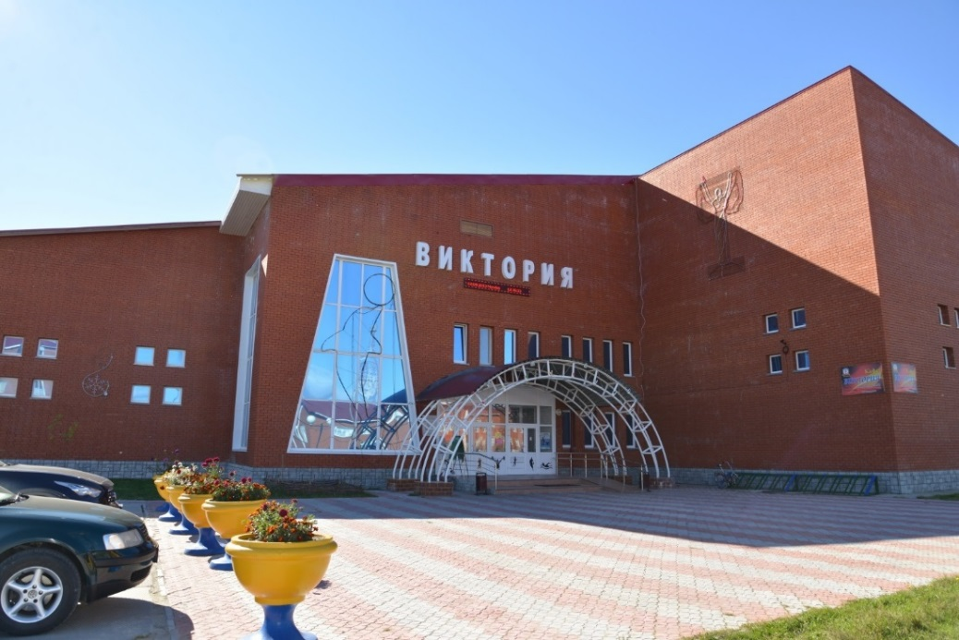

Большие трудности испытывает физкультурно-оздоровительная и спортивная работа среди трудящихся. В рамках развития человеческого капитала и сохранения здоровья населения становится вопрос об эффективности функционирования сферы физической культуры и спорта. Обеспечение условий для развития на территории муниципального образования городское поселение Березово физической культуры и массового спорта, организация проведения официальных физкультурно-оздоровительных и спортивных мероприятий относятся непосредственно к компетенции органов местного самоуправления.
Основными направлениями принимаемых мер в развитии массовой физической культуры и спорта являются развитие физической культуры и спорта в образовательных учреждениях, развитие адаптивной физической культуры.
Сохранение и развитие существующей системы физической культуры и спорта, расширение круга занимающихся физической культурой, повышение качества спортивной подготовки и безопасности занятий требуют реализации комплексного подхода к развитию физической культуры и спорта в городском поселении Березово.
Мероприятия по проведению социально – направленной рекламы по привлечению населения к занятиям физической культурой и спортом, повышению качества и спектра предоставляемых спортивных услуг (развитие новых видов спорта), в том числе:
- развитие платных услуг;
- подготовка профессионального, квалифицированных кадрового состава, привлечение и закрепление молодых и квалифицированных кадров в области физического воспитания в городском поселении;
- внедрение инновационных внешкольных и внеурочных форм работы по физическому воспитанию в общеобразовательных учреждениях;
- организация физкультурно-массовой работы и проведение соревнований среди лиц с ограниченными возможностями, в том числе их участие в окружных спартакиадах позволит укрепить здоровье и увеличить активность участия населения в спортивной жизни поселения.

2.3. Прогнозируемый спрос на услуги социальной инфраструктуры (в соответствии с прогнозом изменения численности и половозрастного состава населения) с учетом объема планируемого жилищного строительства в соответствии с выданными разрешениями на строительство и прогнозируемого выбытия из эксплуатации объектов социальной инфраструктуры

Прогнозирование развития социальной инфраструктуры опирается на анализ демографической ситуации на территории, процессов рождаемости и смертности, миграции населения, анализ структуры населения, поскольку основная цель социальной инфраструктуры – это удовлетворение потребностей населения.
В настоящее время численность населения городского поселения Березово составила 7631 человек. На рисунке 3 приведена динамика численности населения за период 2012-2016 годов. (на начало года)

Таблица 10
Численность населения населенных пунктов пгт. Березово
№ | Населённый пункт | Тип населённого пункта | Население
1 | Берёзово | пгт, административный центр | 7095
2 | Деминская | деревня | 33
3 | Пугоры | деревня | 50
4 | Теги | село | 356
5 | Устрём | посёлок | 46
6 | Шайтанка | деревня | 167

Рисунок 11
Динамика численности населения г.п. Березово за период 2012-2016 гг. (на начало года), человек

Прогнозирование численности населения на период до 2030 года осуществлялось на основе следующей методики. Изменение численности населения в каждой из выделенных возрастных групп определяется с помощью коэффициента дожития, который представляет собой вероятность того, что с наступлением следующего года человек перейдет в следующую возрастную группу (то есть, учитывается фактор смертности). Коэффициент дожития людей возраста (х+1) умножается на численность населения возраста (х), и это произведение будет отражать численность населения возраста (х+1) в следующем году. Расчет ведется отдельно для мужчин и для женщин. В модели были использованы коэффициенты дожития, рассчитанные в таблицах смертности по России за 2001 год как наиболее приближенные к рассматриваемому периоду из всех доступных.
Для расчета численности новорожденных на каждый из прогнозируемых периодов использовался специальный коэффициент рождаемости, принимаемый за некоторую константу. Умножением специального коэффициента рождаемости на численность женщин в возрасте 15 – 49 лет получаем численность новорожденных на следующий год. Соотношение новорожденных мальчиков и девочек принимается примерно 51% и 49% соответственно.
Населенный пункт - д. Тутлейм с нулевой численностью населения целесообразно исключить из состава поселения.
В результате расчетов можно сделать вывод, что в течение следующих двадцати лет следует ожидать незначительного увеличения общей численности населения, примерно на 17%. При этом наиболее существенным будет увеличение численности населения младше трудоспособного возраста на 77%, а численность населения старше трудоспособного возраста увеличится на 49%. Число трудоспособного населения упадет на 7%. Такое положение дел создаст дополнительную нагрузку на трудоспособное население и увеличит потребность в объектах социального обеспечения.

Таблица 11
Прогноз численности населения п.г.т. Березово
Возрастные группы | Конец 2017 г. |  | Конец 2030 г.
 | человек | % | человек | %
Общая численность населения | 7775 | 10 | 8300 | 17
Младше трудоспособного возраста (до 16 лет) | 1900 | 44 | 2341 | 77
Трудоспособный возраст (от 16 до 59 лет - мужчины, от 16 до 54 лет - женщины) | 4295 | -9 | 4371 | -7
Старше трудоспособного возраста (с 60 лет - мужчины, с 55 лет - женщины) | 1580 | 48 | 1588 | 49

Таблица 12
Прогноз численности населения с. Теги
Возрастные группы | Конец 2017 г. |  | Конец 2030 г.
 | человек | % | человек | %
Общая численность населения | 600 | 9 | 645 | 17
Младше трудоспособного возраста (до 16 лет) | 150 | 46 | 183 | 78
Трудоспособный возраст (от 16 до 59 лет - мужчины, от 16 до 54 лет - женщины) | 330 | -10 | 342 | -7
Старше трудоспособного возраста (с 60 лет - мужчины, с 55 лет - женщины) | 120 | 45 | 120 | 45

Таблица 13
Прогноз численности населения д. Шайтанка
Возрастные группы | Конец 2017 г. |  | Конец 2030 г.
 | человек | % | человек | %
Общая численность населения | 220 | 11 | 230 | 17
Младше трудоспособного возраста (до 16 лет) | 55 | 49 | 60 | 62
Трудоспособный возраст (от 16 до 59 лет - мужчины, от 16 до 54 лет - женщины) | 120 | -8 | 123 | -6
Старше трудоспособного возраста (с 60 лет - мужчины, с 55 лет - женщины) | 45 | 50 | 47 | 57

Таблица 14
Прогноз численности населения д. Пугоры
Возрастные группы | Конец 2017 г. |  | Конец 2030 г.
 | человек | % | человек | %
Общая численность населения | 94 | 9 | 100 | 16
Младше трудоспособного возраста (до 16 лет) | 25 | 50 | 29 | 81
Трудоспособный возраст (от 16 до 59 лет - мужчины, от 16 до 54 лет - женщины) | 50 | -12 | 52 | -9
Старше трудоспособного возраста (с 60 лет - мужчины, с 55 лет - женщины) | 19 | 46 | 19 | 46

Таблица 15
Прогноз численности населения п.Устрем
Возрастные группы | Конец 2017 г. |  | Конец 2030г.
 | человек | % | человек | %
Общая численность населения | 65 | 10 | 69 | 17
Младше трудоспособного возраста (до 16 лет) | 16 | 45 | 19 | 72
Трудоспособный возраст (от 16 до 59 лет - мужчины, от 16 до 54 лет - женщины) | 35 | -10 | 36 | -8
Старше трудоспособного возраста (с 60 лет - мужчины, с 55 лет - женщины) | 14 | 56 | 14 | 56

Таблица 16
Прогноз численности населения д. Деминская
Возрастные группы | Конец 2017 г. |  | Конец 2030 г.
 | человек | % | человек | %
Общая численность населения | 50 | 9 | 55 | 20
Младше трудоспособного возраста (до 16 лет) | 12 | 33 | 15 | 67
Трудоспособный возраст (от 16 до 59 лет - мужчины, от 16 до 54 лет - женщины) | 28 | -10 | 30 | -3
Старше трудоспособного возраста (с 60 лет - мужчины, с 55 лет - женщины) | 10 | 43 | 10 | 67
По результатам прогноза численности населения по населенным пунктам Березовского района в схеме территориального планирования Березовского района проведена классификация населенных пунктов по степени градостроительного развития, были присвоены статусы развития. Населенным пунктам присвоены статусы, которые приведены в таблице 17.

Таблица 17
Статусы развития населенных пунктов пгт. Березово
Наименование поселения | Статус населенного пункта | Конец 2017 г. | Конец 2030 г. | Темп  прирост (+),  падение (-) по отношению к базовому году, %
Березово г.п. |  | 8804 | 9399 | 17
пгт. Березово | активного градостроительного развития | 7775 | 8300 | 17
с. Теги | малого градостроительного развития | 600 | 645 | 17
д. Шайтанка | малого градостроительного развития | 220 | 230 | 17
д. Пугоры | без градостроительного развития | 94 | 100 | 16
п. Устрем | без градостроительного развития | 65 | 69 | 17
д. Деминcкая | без градостроительного развития | 50 | 55 | 17
д. Тутлейм | исключаемый из закона | - | - | -

Создание современной комфортной среды путем поэтапной реконструкции территории существующей жилой застройки, обеспечения полного инженерного обустройства, развития архитектурного и средового многообразия – это основные цели, поставленные при проектировании жилищного фонда.
Основные задачи при комплексном решении проблем жилищной сферы в населенном пункте:
- повышение уровня обеспеченности граждан общей площадью жилья;
- снос ветхого и непригодного для проживания жилищного фонда;
- проведение мероприятий по выносу жилищного фонда из санитарно-защитных зон, либо перенос самих объектов;
- создание необходимых условий при переселении жителей из жилищного фонда, подлежащего под снос;
- формирование предпосылок для благоприятного инвестиционного климата с целью привлечения частных инвесторов и подрядных организаций на территорию (предоставление налоговых льгот, активизация ипотечного кредитования, подготовка строительных площадок, строительство инженерных коммуникаций);
- наращивание темпов строительства жилья.

пгт. Березово

Общий объем жилищного фонда, запланированного к концу расчетного срока под снос, составляет порядка 74,9 тыс. м² общей площади (528 домов, 37% от общего объема существующего жилищного фонда). Наиболее высокий процент (61,9%) от ликвидируемого жилищного фонда – это многоквартирные жилые дома.
Проект предполагает равномерное распределение объемов сноса в течение расчетного срока. Предполагаемый ежегодный объем сноса составит порядка 3,7 тыс.м².
Объем сохраняемого жилищного фонда составит порядка 126 тыс.м², 43,2% из которых приходится на одноквартирные жилые строения, 36,5% - на многоквартирные жилые дома, 20,1% - на двухквартирные жилые дома и 0,2% – на общежития.
Характеристика изменения существующего жилищного фонда представлена в таблице 18 и на рисунке 12.

Рисунок 12
Изменение существующего жилищного фонда пгт. Березово, %
По результатам расчета в соответствии с принятыми показателями обеспеченности населения общей площадью жилищного фонда (35 м² на 1 человека) и принятой проектной численностью населения на 2030 год (8300 жителей), потребность в жилье на расчетный срок составит порядка 290,5 тыс. м².
Решениями генерального плана к строительству на территории населенного пункта предусмотрено не менее 164,8 тыс. м² жилищного фонда.

Таблица 18
Характеристика проектного жилищного фонда п.г.т. Березово
Вид застройки | Сохраняемый жилищный фонд |  |  | Проектируемый жилищный фонд |  |  | Проектный жилищный фонд
 | Общая площадь, м² | % | Кол-во домов,  шт. | Общая площадь, м² | % | Кол-во домов,  шт. | Общая площадь, м² | % | Кол-во домов,  шт.
1-кв., 1 эт. | 46 919 | 37,3 | 647 | 13182 | 8,0 | 165 | 60101 | 20,7 | 812
1-кв., 2 эт. | 7 000 | 5,6 | 36 | 408 | 0,3 | 2 | 7408 | 2,6 | 38
1-кв., 3 эт. | 558 | 0,4 | 1 | - | - | - | 558 | 0,2 | 1
2-кв., 1 эт. | 23 196 | 18,4 | 173 | - | - | - | 23 196 | 8,0 | 173
2-кв., 2 эт. | 2 042 | 1,6 | 6 | 2139 | 1,3 | 10 | 4181 | 1,4 | 16
много-кв., 1 эт. | 3 614 | 2,9 | 20 | - | - | - | 3614 | 1,2 | 20
много-кв., 2 эт. | 8 149 | 6,5 | 14 | 2054 | 1,3 | 3 | 10203 | 3,5 | 17
много-кв., 3 эт. | 17 331 | 13,8 | 7 | 43912 | 26,6 | 25 | 61243 | 21,1 | 32
много-кв., 4 эт. | 7 863 | 6,2 | 2 | 63714 | 38,6 | 20 | 71577 | 24,6 | 22
много-кв., 5 эт. | 8 887 | 7,1 | 2 | 39 415 | 23,9 | 10 | 48 302 | 16,6 | 12
общежитие, 1 эт. | 258 | 0,2 | 1 | - | - | - | 258 | 0,1 | 1
Итого | 125 817 | 100 | 909 | 164824 | 100 | 235 | 290641 | 100 | 1 144

Кроме того, в северо-западной части населенного пункта определены территории под жилищное строительство площадью 58 га. Проектируемый тип застройки - индивидуальная и среднеэтажная жилая застройка. Освоение данной территории предусмотрено в течение расчетного срока при наличии спроса населения на жилищное строительство. Общая площадь жилых домов на данной территории составит 249,5 тыс. м², в том числе 87% (217,6 тыс. м²) составят многоквартирные жилые дома, 13% (31,9 тыс. м²) одноквартирные жилые дома.
Для целей перспективного освоения территории населенного пункта, при условии благоприятного социально-экономического развития, предусмотрено увеличение объема жилой застройки на 91,1 тыс. м². Перспективное жилищное строительство предусматривается в центральной части населенного пункта, ограниченной ул. Шнейдер – ул. Чкалова – ул. Ленина – ул. Газопромысловая, а также в южной части поселка по ул. Полевая, ул. Аэропорт.
Строительство нового жилья будет производиться как на свободной территории, так и на территориях жилищного фонда, подлежащего под снос.
Таким образом, к концу расчетного срока общий объем жилищного фонда должен составить не менее 290,6 тыс. м², в котором объем сохраняемого – 44%, объем проектируемого – 56%. Средняя обеспеченность населения общей площадью жилищного фонда должна вырасти на 40% и составить 35 м² на человека.

с. Теги

Общий объем жилищного фонда, запланированного под снос, составляет порядка 4,3 тыс. м² общей площади (77 домов, 46% от общего объема существующего жилищного фонда). Наибольший процент (56%) от ликвидируемого жилищного фонда приходится на одноквартирные жилые дома.
В течение расчетного срока предполагается равномерное распределение объемов сноса – ежегодный объем должен составить порядка 214 м².
Объем сохраняемого жилищного фонда составит порядка 5 тыс. м² 62% из которых приходится на одноквартирные жилые дома.
Изменение существующего жилищного фонда в течение расчетного срока представлено в таблице 19 и на рисунке 13.

Таблица 19
Изменение существующего жилищного фонда с. Теги в течение расчетного срока
Наименование застройки | Существующий жилищный фонд |  |  | Сохраняемый жилищный фонд |  |  | Ликвидируемый жилищный фонд
 | Общая площадь, м² | % | Кол-во домов, шт. | Общая площадь, м² | % | Кол-во домов, шт. | Общая площадь, м² | % | Кол-во домов, шт.
1-кв., 1 эт. | 5402 | 58,2 | 111 | 3012 | 60,0 | 52 | 2 390 | 56,0 | 59
1-кв., 2 эт. | 84 | 0,9 | 1 | 84 | 1,7 | 1 | - | - | -
2-кв., 1 эт. | 2890 | 31,1 | 29 | 1803 | 35,9 | 15 | 1 087 | 25,4 | 14
много-кв., 1 эт. | 392 | 4,2 | 3 | 119 | 2,4 | 1 | 273 | 6,4 | 2
много-кв., 2 эт. | 498 | 5,4 | 1 | - | - | - | 498 | 11,7 | 1
инвентарное жилье | 22 | 0,2 | 1 | - | - | - | 22 | 0,5 | 1
Итого | 9 288 | 100 | 146 | 5 018 | 100 | 69 | 4 270 | 100 | 77

Рисунок 13
Изменение существующего жилищного фонда с. Теги, %

В соответствии с принятым показателем обеспеченности населения общей площадью жилищного фонда (27 м²/чел.) и проектной численностью населения на 2030 год (645 чел.) суммарный жилищный фонд населенного пункта к концу расчетного срока должен составить порядка 17,4 тыс.м².
К строительству на территории села запроектировано порядка 12,2 тыс.м² жилищного фонда, в том числе одноквартирные жилые дома – 8,6 тыс.м², двухквартирные жилые дома – 1 тыс.м², многоквартирные жилые дома – 2,6 тыс.м².
Таким образом, к концу расчетного срока общий объем жилищного фонда должен составить не менее 17,2 тыс.м², в котором объем сохраняемого – 29%, объем проектируемого – 71%. Средняя обеспеченность населения общей площадью жилищного фонда должна возрасти до 27 м² на человека или на 80%.
Для целей перспективного освоения в южной части населенного пункта выделены территории размером 30,8 га под застройку индивидуальными жилыми домами общей площадью 4,8 тыс. м².

д. Шайтанка

Общий объем жилищного фонда, запланированного под снос в течение расчетного периода времени, составляет порядка 762 м² общей площади (11 домов, 22% от общего объема существующего жилищного фонда). Ликвидируемый жилищный фонд представлен одноквартирными (53% от общей площади жилищного фонда, запланированного под снос) и двухквартирными (47%) жилыми домами.
Проект предполагает равномерное распределение объемов сноса в течение расчетного срока. Ежегодный объем сноса должен составить порядка 40 м².
Объем сохраняемого жилищного фонда - порядка 2,6 тыс. м², 39% из которых приходится на двухквартирные жилые строения, 34% – на одноквартирные жилые дома и 27% - на многоквартирные жилые дома.
Характеристика изменения существующего жилищного фонда представлена в таблице 20 и на рисунке 14.

Рисунок 14
Изменение существующего жилищного фонда д. Шайтанка, %

Таблица 20
Изменение существующего жилищного фонда д. Шайтанка
Вид застройки | Существующий жилищный фонд |  |  | Сохраняемый жилищный фонд |  |  | Ликвидируемый жилищный фонд
 | Общая площадь, м² | % | Кол-во домов, шт. | Общая площадь, м² | % | Кол-во домов, шт. | Общая площадь, м² | % | Кол-во домов, шт.
Одноквартирный жилой дом, 1 эт. | 1328 | 38,7 | 26 | 921 | 34,5 | 18 | 407 | 53,4 | 8
Двухквартирный жилой дом, 1 эт. | 1398 | 40,7 | 14 | 1043 | 39,0 | 11 | 355 | 46,6 | 3
Многоквартирный жилой дом, 1 эт. | 708 | 20,6 | 5 | 708 | 26,5 | 5 | - | - | -
Итого | 3434 | 100,0 | 45 | 2672 | 100,0 | 34 | 762 | 100,0 | 11

По результатам расчета в соответствии с принятыми показателями обеспеченности населения общей площадью жилищного фонда (23 м² на 1 человека) и принятой проектной численностью населения на 2030 год (230 чел), общий объем жилищного фонда к концу расчетного срока должен составить на менее 5,3 тыс. м².
К строительству на территории населенного пункта запроектировано 2,7 тыс. м² общей площади жилищного фонда. Тип проектируемого жилья - индивидуальная жилая застройка. Строительство нового жилья будет производиться как на свободной территории, так и на участках сноса.
Таким образом, к концу расчетного срока общий объем жилищного фонда составит не менее 5,3 тыс. м², в котором объем сохраняемого – 49%, объем проектируемого – 51%. Средняя обеспеченность населения общей площадью жилищного фонда должна возрасти до 23 м² на человека или на 44%.

д. Пугоры

Общий объем жилищного фонда, запланированного под снос в течение расчетного срока, составляет 0,39 тыс. м² общей площади (9 домов) или 22% от общего объема существующего жилищного фонда. Наибольший процент (74%) от ликвидируемого жилищного фонда приходится на одноквартирные жилые дома.
Проект предполагает равномерное распределение объемов сноса в течение расчетного срока. Предполагаемый ежегодный объем сноса составит порядка 20 м².
Объем сохраняемого жилищного фонда - порядка 1,39 тыс.м², 73,3% из которого приходится на одноквартирные жилые дома. Изменение существующего жилищного фонда представлено в таблице 21 и на рисунке 15.

Таблица 21
Изменение существующего жилищного фонда д. Пугоры
Наименование застройки | Существующий жилищный фонд |  |  | Сохраняемый жилищный фонд |  |  | Ликвидируемый жилищный фонд
 | Общая площадь, м² | % | Кол-во домов, шт. | Общая площадь, м² | % | Кол-во домов, шт. | Общая площадь, м² | % | Кол-во домов, шт.
Одноквартирный жилой дом, 1 эт. | 1302 | 73,3 | 31 | 1016 | 73,3 | 24 | 286 | 73,5 | 7
Двухквартирный жилой дом, 1 эт. | 430 | 24,2 | 6 | 370 | 26,7 | 5 | 60 | 15,4 | 1
Инвентарное жилье | 43 | 2,4 | 1 | - | - | - | 43 | 11,1 | 1
Итого | 1775 | 100 | 38 | 1386 | 100 | 29 | 389 | 100 | 9

Рисунок 15
Изменение существующего жилищного фонда д. Пугоры, %

К строительству запроектировано порядка 1,44 тыс. м² жилищного фонда (18 домов). Проектируемый жилищный фонд представлен одноквартирными жилыми домами.
Строительство нового жилья будет производиться как на свободной территории, так и на участках сноса.
Таким образом, к концу расчетного срока общий объем жилищного фонда составит не менее 2,83 тыс.м². Средняя обеспеченность населения общей площадью жилищного фонда должна возрасти до 28 м² на человека или на 56%.

п. Устрем

Общий объем жилищного фонда, запланированного под снос в течение расчетного срока, составляет 1,1 тыс. м² общей площади (11 домов) или 95% от общего объема существующего жилищного фонда. Наибольший процент (71%) от ликвидируемого жилищного фонда приходится на двухквартирные жилые дома.
Проект предполагает равномерное распределение объемов сноса в течение расчетного срока по генеральному плану. Предполагаемый ежегодный объем сноса составит порядка 53 м². Объем сохраняемого жилищного фонда – порядка 55 м² (1 одноквартирный жилой дом).
Характеристика изменения существующего жилищного фонда представлена в таблице 22 и на рисунке 16.

Рисунок 22
Изменение существующего жилищного фонда п. Устрем в течение расчетного срока
Наименование  застройки | Существующий жилищный фонд |  |  | Сохраняемый жилищный фонд |  |  | Ликвидируемый жилищный фонд
 | Общая площадь, м² | % | Кол-во домов, шт. | Общая площадь, м² | % | Кол-во домов, шт. | Общая площадь, м² | % | Кол-во домов, шт.
Одноквартирный жилой дом, 1 эт. | 218 | 19,4 | 4 | 55 | 100 | 1 | 163 | 15,3 | 3
Двухквартирный жилой дом, 1 эт. | 761 | 67,9 | 7 | - | - | - | 761 | 71,4 | 7
Многоквартирный жилой дом, 1 эт. | 142 | 12,7 | 1 | - | - | - | 142 | 13,3 | 1
Итого | 1121 | 100 | 12 | 55 | 100 | 1 | 1066 | 100 | 11

Рисунок 16
Изменение существующего жилищного фонда п. Устрем, %

К строительству на территории поселка запроектировано 19 одноквартирных жилых домов суммарной общей площадью 1,5 тыс. м².
Для целей перспективного освоения предусмотрено увеличение объема жилой застройки на 640 м².
Строительство нового жилья будет производиться как на свободной территории, так и на местах ликвидируемого жилищного фонда.
Таким образом, к концу расчетного срока общий объем жилищного фонда должен составить 1,57 тыс. м², в котором объем сохраняемого – 3%, объем проектируемого – 97%. Средняя обеспеченность населения общей площадью жилищного фонда должна возрасти до 23 м² на человека или на 28%.

д. Деминская

Общий объем жилищного фонда, запланированного к сносу в течение расчетного срока, составляет порядка 0,9 тыс. м² общей площади (10 домов) или 100% от общего объема существующего жилищного фонда (так как весь жилищный фонд находится в ветхом состоянии).
Проект предполагает равномерное распределение объемов сноса в течение расчетного срока. Предполагаемый ежегодный объем сноса составит порядка 45 м².
Характеристика изменения существующего жилищного фонда представлена в таблице 23.

Рисунок 23
Изменение существующего жилищного фонда д. Деминская в течение расчетного срока
Наименование  застройки | Существующий жилищный фонд |  |  | Ликвидируемый жилищный фонд
 | Общая площадь, м² | % | Кол-во домов, шт. | Общая площадь, м² | % | Кол-во домов, шт.
Одноквартирный жилой дом, 1 эт. | 238 | 26,4 | 4 | 240 | 26,4 | 4
Двухквартирный жилой дом, 1 эт. | 161 | 17,9 | 2 | 160 | 17,9 | 2
Многоквартирный жилой дом, 1 эт. | 501 | 55,7 | 4 | 500 | 55,7 | 4
Итого | 900 | 100 | 10 | 900 | 100 | 10

По результатам расчета в соответствии с принятыми показателями обеспеченности населения общей площадью жилищного фонда (25 м² на 1 человека) и принятой проектной численностью населения на 2030 год (55 чел) общая площадь жилищного фонда к концу расчетного срока должна составить на менее 1,3 тыс. м².
К строительству запроектировано 17 одноквартирных жилых домов суммарной общей площадью 1,4 тыс. м². Строительство нового жилья будет производиться как на свободной территории, так и на местах ликвидируемого жилищного фонда.
Таким образом, к концу расчетного срока общий объем жилищного фонда должен составить 1,4 тыс. м². Средняя обеспеченность населения общей площадью жилищного фонда должна возрасти до 25 м² на человека или на 32%.
В результате реализации мероприятий в жилищной сфере, запланированных проектом генерального плана поселения ожидается достижение следующих результатов:
1. Проектная обеспеченность населения общей площадью в пгт. Березово должна возрасти до 35 м² на человека (рост от существующего уровня жилищной обеспеченности составит 40%), с. Теги - 27 м² на человека (80%), в д. Шайтанка – 23 м² на человека (44%), д. Пугоры – 28 м² на человека (56%), п. Устрем – 23 м² на человека (28%), д. Деминская – 25 м² на человека (32%).
2. Непригодный для проживания жилищный фонд должен быть ликвидирован в полном объеме.
3. Проектная жилая застройка запроектирована на территориях без градостроительных ограничений.
4. Распределение очередности строительства проектируемого жилищного фонда позволит создать маневренный жилищный фонд для временного проживания переселяемого населения.
5. Уровень обеспеченности жилищного фонда сетями инженерной инфраструктуры обеспечит более комфортные условия проживания населения.
Потребность в учреждениях социально-бытового обслуживания населения определена исходя из прогнозируемой численности населения городского поселения Березово по состоянию на 2030 год. При расчете прогнозируемого спроса на объекты социальной инфраструктуры использовались следующие нормативно-правовые акты:
- Местные нормативы градостроительного проектирования городского поселения Березово.

Прогнозируемый спрос на услуги социальной инфраструктуры представлен в таблице 24.

Таблица 24
Прогнозируемый спрос на услуги социальной инфраструктуры городского поселения Березово
Наименование | Единица измерения | Норма на 1000 жителей | Сохраняемая мощность | Требуемая мощность на 2030 г. | Излишек (+), дефицит (-) на 2030 г.
Учреждения образования
1. Дошкольная организация | 1 место | 70 | 665 | 682 | -17
2. Общеобразовательная школа, лицей, гимназия | 1 место | 100 | 816 | 1367 | -551
3. Внешкольные учреждения | 1 место | 67 | 437 | 916 | -479
Учреждения здравоохранения и социального обеспечения
4. Стационары | коек | 134,7 коек на 10 тыс. чел. | 240 | 96 | 161
5. Поликлиники, амбулатории, диспансеры без стационара | посещ. в см. | 181,5 посещ. в см. на 10 тыс. чел. | 453 | 129 | 324
6. Станция скорой медицинской помощи | а/маш | 1 | 1 | 1 | 0
7. Аптека | объект | по заданию на про-ектирование | - | - | -
8. Центр медицины катастроф | объект | по заданию на про-ектирование | - | - | -
9. Детские дома-интернаты (4-17 лет) | мест | 3 | 50 | 16 | 34
Учреждения культуры и искусства
10. Общедоступная универсальная библиотека, филиал | 1 объект | 1 | 1 | 1 | 0
11. Учреждения культуры клубного типа | 1 место | 70 | 200 | 563 | -363
12. Музеи | объект | по заданию на про-ектирование | - | - | -
13. Кинозалы | мест | 25-35 | 300 | 249 | 52
Физкультурно – спортивные сооружения
14. Плоскостные сооружения | м² | 2500 | 2153 | 20103 | -17950
15. Физкультурно-спортивные залы | м² площади пола зала | 350 | 5508 | 2814 | 2694
16. Стадионы | объект | 1 | 1 | 1 | 0
17. Плавательные бассейны | м² зеркала воды | 75 | 40 | 603 | -563
18. Лыжные базы | объект | 1 | 1 | 1 | 0

2.4. Оценка нормативно-правовой базы, необходимой для функционирования и развития социальной инфраструктуры поселения

Основными документами, определяющими порядок функционирования и развития социальной инфраструктуры, являются:
- Конституция Российской Федерации;
- Градостроительный кодекс Российской Федерации;
- Федеральный закон от 06 октября 2003 № 131-ФЗ «Об общих принципах организации местного самоуправления в Российской Федерации»;
- Федеральный закон от 28 июня 2014 № 172-ФЗ «О стратегическом планировании в Российской Федерации»;
- Постановление Правительства Российской Федерации от 01.10.2015 №1050 «Об утверждении требований к программам комплексного развития социальной инфраструктуры поселений, городских округов»;
- Федеральный закон от 29.12.2012 № 273-ФЗ «Об образовании в Российской Федерации»;
- Федеральный закон от 24.07.1998 № 124-ФЗ «Об основных гарантиях прав ребенка в Российской Федерации»;
- Указ Президента РФ от 07.05.2012 № 597 «О мероприятиях по реализации государственной социальной политики»;
- Указ Президента РФ от 07.05.2012 № 599 «О мерах по реализации государственной политики в области образования и науки»;
- Государственная программа Ханты-Мансийского автономного округа-Югры «Развитие здравоохранения на 2016-2020 годы», утвержденная постановлением Правительства Ханты-Мансийского автономного округа – Югре от 09.10.2013 № 414-п;
- Государственная программа Ханты-Мансийского автономного округа-Югры «Развитие образования в Ханты-Мансийском автономном округе-Югре на 2016-2020 годы», утвержденная постановлением Правительства Ханты-Мансийского автономного округа-Югры от 09.10.2013 № 413-п;
- Государственная программа Ханты-Мансийского автономного округа-Югре «Развитие физической культуры и спорта в Ханты-Мансийском автономном округе-Югре на 2016-2020 годы», утвержденная постановлением Правительства Ханты-Мансийского автономного округа – Югры от 09.10.2013 № 422-п;
- Муниципальная программа «Развитие культуры и туризма в Березовском районе на 2016-2020 годы», утвержденная постановлением администрации Березовского района от 23.12.2013 г. № 1873;
- Муниципальная программа «Формирование современной городской среды муниципального образования городского поселения Березово на 2017 год»;
- Генеральный план муниципального образования городского поселения Березово.
Таким образом, имеющаяся и действующая в настоящее время нормативно-правовая база, как на федеральном, так и на муниципальном уровне позволяет обеспечить полноценное развитие инфраструктуры здравоохранения, образования, культуры, физической культур и спорта на территории городского поселения Березово, а также способствовать комплексному решению вопросов, связанных с распространением стандартов здорового образа жизни. На уровне городского поселения предлагается разработка документов стратегического планирования:
1) стратегия (прогноз) социально-экономического развития городского поселения Березово на долгосрочный период;
2) план мероприятий по реализации стратегии социально- экономического развития.

3. Перечень мероприятий (инвестиционных проектов) по проектированию, строительству и реконструкции объектов социальной инфраструктуры поселения

Перечень мероприятий (инвестиционных проектов) по проектированию, строительству и реконструкции объектов социальной инфраструктуры городского поселения Березово учитывает планируемые мероприятия по проектированию, строительству и реконструкции объектов социальной инфраструктуры федерального значения, регионального значения, местного значения, а также мероприятий, реализация которых предусмотрена по иным основаниям за счет внебюджетных источников. Цель мероприятий по развитию в рамках настоящего приоритетного направления: обеспечение широкого доступа всех социальных слоев населения к услугам объектов социальной сферы.

Система здравоохранения

Здравоохранение является одним из важнейших подразделений социальной инфраструктуры. Главная цель муниципального здравоохранения – удовлетворение потребностей населения в услугах сферы здравоохранения, отнесенных к предметам ведения местного самоуправления на уровне не ниже государственных минимальный стандартов. В конкретных условиях могут формироваться локальные цели, например, удовлетворение потребностей населения в услугах здравоохранения на принципах общедоступности, соблюдения гарантий предоставления объемов медицинских услуг (лечебно-профилактических, оздоровительных, медико-диагностических и др.), обеспечение их качества и т.п.
К муниципальной системе здравоохранения относятся муниципальные органы управления здравоохранением и находящиеся в муниципальной собственности лечебно-профилактические и научно-исследовательские учреждения, фармацевтические предприятия и организации, аптечные учреждения, учреждения судебно-медицинской экспертизы, образовательные учреждения, которые являются юридическими лицами и осуществляют свою деятельность в соответствии с настоящими Основами, другими актами законодательства Российской Федерации, республик в составе Российской Федерации, правовыми актами автономной области, автономных округов, краев, областей, городов Москвы и Санкт-Петербурга, нормативными актами Министерства здравоохранения Российской Федерации, министерств здравоохранения республик в составе Российской Федерации и органов местного самоуправления. Муниципальные органы управления здравоохранением несут ответственность за санитарно-гигиеническое образование населения, обеспечение доступности населению гарантированного объема медико-социальной помощи, развитие муниципальной системы здравоохранения на подведомственной территории, осуществляют контроль за качеством оказания медико-социальной и лекарственной помощи предприятиями, учреждениями и организациями государственной, муниципальной, частной систем здравоохранения, а также лицами, занимающимися частной медицинской практикой. Финансирование деятельности предприятий, учреждений и организаций муниципальной системы здравоохранения осуществляется за счет средств бюджетов всех уровней, целевых фондов, предназначенных для охраны здоровья граждан, и иных источников, не запрещенных законодательством Российской Федерации.
В настоящее время система здравоохранения городского поселения Березово недостаточно развита. Учитывая ветхость зданий, в которых расположены медицинские учреждения, предлагается комплексная модернизация системы здравоохранения.
Также дальнейшее устойчивое развитие системы здравоохранения муниципального образования предусматривает и привлечение в поселение молодых медицинских кадров, участковых врачей-терапевтов и врачей-педиатров, а также врачей общей практики в целях улучшения развития первичной медицинской помощи и обеспеченности населения медицинским персоналом.
На перспективу в системе здравоохранения городского поселения Березово предусматривается:
- Капитальный ремонт инфекционного отделения, гаража скорой помощи, ОСМП, фасада здания стационара, фасада здания хозяйственного корпуса, прачечной и пищеблока.

Система образования

Одной из важнейших характеристик муниципального образования, определяющих его конкурентоспособность и инвестиционную привлекательность является образовательный уровень населения. Повышение образовательного уровня населения требует длительного времени и значительных финансовых вложений. Расходы на образование являются в большинстве МО самой крупной статьей расходов местных бюджетов.
Муниципальная система образования – это совокупность всех образовательных учреждений, независимо от их форм собственности и административного подчинения, находящихся на территории данного муниципального образования, взаимодействующих между собой и с муниципальными органами управления образованием в интересах населения территории муниципального образования, ее комплексного развития.
Деятельность муниципальных образовательных учреждении разных видов регулируется типовыми положениями, утверждаемыми Правительством РФ и разрабатываемыми на их основе уставами образовательных учреждений. Учредителями муниципальных учреждений образования являются местные органы управления образованием.
На территории МО может располагаться большое количество образовательных учреждений различного профиля и форм собственности. Управление государственными и муниципальными образовательными учреждениями осуществляется в соответствии с законодательством Российской Федерации и уставом соответствующего образовательного учреждения.
В целом, в числе основных мероприятий по развитию системы образования городского поселения Березово на расчётную перспективу необходимо выделить следующие:
1. Строительство образовательно-культурного комплекса, с. Теги (школа на 100 учащ.);
2. Строительство средней школы, пгт. Березово на 700 мест;
3. Строительство детского сада, пгт. Березово.

Культура

Организация управления и финансирование культуры в городском поселении Березово возложена на администрацию муниципального образования, осуществляющую строительство зданий и сооружений муниципальных организаций культуры, обустройство прилегающих к ним территорий.
Финансирование муниципальной сферы культуры осуществляется за счет бюджетных средств и оказания платных услуг. Общественные объединения, предприятия, организации и граждане имеют право самостоятельно или на договорной основе создавать фонды для финансирования культурной деятельности.
В качестве соучредителей фондов может выступать также и администрация муниципального образования.
Органы местного самоуправления, участвуя в осуществлении государственной политики в области культуры, не могут вмешиваться в творческую деятельность граждан и их объединений, за исключением случаев, предусмотренных законом (если эта деятельность ведет к пропаганде войны, насилия, жестокости и т.д.).
Культурная деятельность может быть запрещена судом в случае нарушения законодательства.
Органы местного самоуправления должны исходить в своей деятельности в этой сфере из признания равного достоинства культур, равенства прав и свобод в области культуры всех проживающих на территории муниципального образования этнических общностей и религиозных конфессий. Органы местного самоуправления могут передавать национально-культурным автономиям, их некоммерческим учреждениям и организациям муниципальное имущество в собственность или аренду. Они также решают вопросы финансовой поддержки местных национально-культурных автономий в соответствии с действующим законодательством.
Деятельность органов местного самоуправления в области культуры должна быть направлена на обеспечение общедоступности культурной деятельности, культурных ценностей для населения. В пределах своей компетенции органам местного самоуправления следует создавать условия для развития сети специальных учреждений и организаций: школ искусств, студий, курсов. Оказывать поддержку этим учреждениям, обеспечивать доступность и бесплатность для населения основных услуг библиотек, расположенных на территории муниципальных образований, других учреждений культуры.
Осуществляя контрольные функции в сфере культуры, органы местного самоуправления осуществляют охрану памятников природы, культуры, истории, находящихся в их ведении.
Так как в настоящее время учреждения культуры пользуются слабой популярностью, для повышения культурного уровня населения городского поселения Березово, на расчетную перспективу необходимо провести ряд мероприятий по стабилизации сферы культуры, предполагающие:
- использование имеющихся учреждений культуры многофункционально, создавая кружки и клубы по интересам, отвечающие требованиям сегодняшнего дня, а также расширение различных видов культурно-досуговых и просветительных услуг;
- совершенствование формы и методов работы с населением, особенно детьми, подростками и молодежью.
Мероприятия в части развития культуры в городском поселении Березово:
- Капитальный ремонт учреждений культуры сельских клубов;
- Укрепление материально-технической базы учреждений культуры.

Физическая культура и спорт

К объектам социальной инфраструктуры относятся и объекты спорта. Развитие физической культуры и спорта служит важным фактором укрепления здоровья населения, увеличивая продолжительности жизни.
Объекты спорта - объекты недвижимого имущества или комплексы недвижимого имущества, специально предназначенные для проведения физкультурных мероприятий и (или) спортивных мероприятий, в том числе спортивные сооружения.
Развитие физической культуры и спорта по месту жительства и в местах массового отдыха может осуществляться органами местного самоуправления в соответствии с муниципальными программами развития физической культуры и спорта. Важнейшее направление политики органов местного самоуправления в области физической культуры и спорта составляет физическое воспитание детей дошкольного возраста, а также обучающихся в образовательных учреждениях. При участии физкультурно-спортивных, профсоюзных, молодежных и иных организаций органы местного самоуправления реализуют программы. Органы местного самоуправления совместно с физкультурно-спортивными объединениями инвалидов участвуют в организации оздоровительной работы с инвалидами, проведении с ними физкультурно-оздоровительных и спортивных мероприятий, подготовке спортсменов-инвалидов и обеспечении направления их на всероссийские и международные соревнования.
Развитие физической культуры и спорта невозможно без наличия соответствующей материально-технической базы и основной ее составляющей - физкультурно-спортивных сооружений, отвечающих требованиям и нормативам, обеспечивающих потребность всех слоев населения в различных видах физкультурно-оздоровительных и спортивных занятий. В целях соблюдения норм обеспеченности детей объектами физкультурно-спортивной направленности необходимо предусмотреть:
1. Строительство физкультурно-спортивного комплекса с ледовой ареной пгт. Березово площадью 3445, кв. м;
2. Строительство лыжероллерной трассы со стрельбищем на 6 огневых позиций пгт. Березово протяженностью 1 км.

4. Оценка объемов и источников финансирования мероприятий (инвестиционных проектов) по проектированию, строительству, реконструкции объектов социальной инфраструктуры поселения

Раздел включает в себя, с разбивкой по годам, оценку стоимости основных мероприятий по реализации Программы комплексного развития социальной инфраструктуры городского поселения Березово.
Специфика финансирования объектов социальной инфраструктуры заключается в ее дифференциации на два типа:
- отрасли, работающие и развивающиеся за счет собственных ресурсов и ориентированные на хозрасчет и получение прибыли как основной цели своей деятельности. К ним относятся торговля, общепит, бытовое обслуживание;
- отрасли, осуществляющие свою деятельность за счет централизованных, территориальных и коллективных общественных фондов потребления. Эти отрасли полностью или частично ориентированы на бюджетные средства.
Самофинансирование социального обслуживания населения в последнее время приобрело широкие масштабы и позволяет сделать вывод, что спрос на социально-бытовое обслуживание не удовлетворен. Это вызвано сокращением размеров бесплатного и льготного обслуживания населения предприятиями и учреждениями бюджетной сферы при одновременном снижении расходов государства на содержание объектов социальной инфраструктуры.
Формой использования финансовых ресурсов бюджета учреждениями и организациями социальной сферы, находящимися на хозрасчете и имеющими самостоятельные доходы, является предоставление им бюджетных субсидий для возмещения ими недостающих доходов для сведения баланса доходов и расходов. Такая потребность в государственных субсидиях обычно бывает вызвана либо стремлением сохранить спрос на социальные услуги, либо централизованной политикой ценообразования на платные социально-культурные услуги (кино, театры, концертная деятельность).
Традиционно система финансирования социальной инфраструктуры подразделялась на два канала: отраслевой и территориальный. Развитие и функционирование отраслей социальной инфраструктуры зависят от того, насколько ее отрасли способны обеспечить себя финансовыми ресурсами на текущие цели. Отраслевой принцип функционирования имеет недостатки - некомплексное использование ведомственных объектов социальной инфраструктуры ведет к распылению финансовых средств. Подчинение объектов социальной инфраструктуры различным ведомствам затрудняет координацию в решении социальных проблем муниципального образования. Территориальный канал финансирования представлен местным бюджетом, который является основным источником финансирования социальной инфраструктуры муниципального образования. Но бюджет местной власти весьма ограничен, что препятствует этому процессу.
Исследование проблемы финансирования социальной инфраструктуры, анализ современного уровня развития ее подразделений показывают необходимость поиска научно-обоснованных путей ее дальнейшего интенсивного развития и неординарных форм финансирования.
На сегодняшний день бюджет не способен взять на себя полностью расходы на содержание социальной сферы. С другой стороны, государство обязано защищать интересы населения (особенно его малоимущих слоев) и обеспечивать ему получение социальных услуг, а потому полностью перейти на самофинансирование объекты социальной инфраструктуры не могут. Поэтому целесообразным представляется сосуществование нескольких форм финансирования, как государственных, так и частных фондов и на федеральном уровне, и на территориальном. Важная роль в решении этой проблемы должна быть отведена предприятиям, которые тоже могли бы взять на себя часть расходов на содержание объектов социальной инфраструктуры.
В современных условиях на содержание и развитие государственных и муниципальных объектов социальной сферы финансовые ресурсы направляются из нескольких источников: бюджета, внебюджетных фондов, средств предприятий, населения.
Средства, получаемые объектами социальной сферы от населения за оказанные ему услуги, пока занимают небольшой удельный вес. Это обусловлено, во-первых, тем, что в соответствии с Конституцией и действующим законодательством предоставление многих социальных услуг бесплатно, во-вторых развитие платных услуг ограничено низкой платежеспособностью позволяющей массы населения. В этих условиях основным источником финансирования социальной сферы стали средства, мобилизуемые и распределяемые через бюджетную систему, и внебюджетных фондов.
Средства бюджета и внебюджетных фондов, направляемые в социальную сферу, образуют общественные фонды потребления, главным назначением которых является социальное развитие общества и социальная защищенность населения, предоставление ему социальных услуг. Средства общественных фондов потребления позволяют предоставлять населению бесплатные или на льготных условиях услуги учреждений просвещения, здравоохранения, социального обеспечения и в значительной мере услуг предприятий жилищно-коммунального хозяйства.
Передача большинства социальных функций с государственного на местный уровни сопровождалась резким уменьшением федеральных средств, выделяемых на социальные цели и ослаблением контроля со стороны государства, как за выполнением федеральных законов и постановлений, касающихся социального развития, так и за использованием федеральных средств. При этом средства местного бюджета в силу слабой налогооблагаемой базы оказались весьма ограниченными.
Следствием этого является факт неудовлетворительного технического состояния ряда учреждений социально-культурной и коммунально-бытовой сферы, а также крайне медленные темпы нового строительства. Отсутствие средств не позволяет провести реконструкцию и ремонт многих существующих учреждений, а также вести широкомасштабное строительство.
При составлении плана инвестиционной деятельности по строительству социальных объектов необходимо ориентироваться на:
- структурные изменения, происходящие в отраслях социальной сферы, включая ликвидацию избыточных площадей учреждений этой сферы;
- прогнозируемые объемы гарантированных социальных услуг, рассчитанные на основе нормативов потребности населения в этих услугах, с учетом полной профильной загрузки учреждений;
- расширение, реконструкцию, модернизацию действующих учреждений, работающих с перегрузкой;
- замену ветхого и аварийного фонда, а также помещений, не отвечающих санитарно-эксплуатационным нормам, в случае невозможности осуществления капитального ремонта этого фонда и необходимости его ликвидации.
Таким образом, при разработке модельного комплекса необходимо обязательно учитывать различные источники финансирования социальной инфраструктуры, в том числе финансирование из бюджетов различных уровней и внебюджетных источников финансирования.
Стоимость разработки проектной документации объектов капитального строительства определена на основании «Справочников базовых цен на проектные работы для строительства». Базовая цена проектных работ (на 01 января 2001 года) устанавливается в зависимости от основных натуральных показателей проектируемых объектов и приводится к текущему уровню цен умножением на коэффициент, отражающий инфляционные процессы на момент определения цены проектных работ для строительства согласно Письму от 14.12.2015 № 40538-ЕС/05. Минстроя России.
Ориентировочная стоимость строительства зданий и сооружений определена по проектам объектов-аналогов, Каталогам проектов повторного применения для строительства объектов социальной и инженерной инфраструктур, Укрупненным нормативам цены строительства для применения в 2012, изданным Министерством регионального развития РФ, по существующим сборникам ФЕР в ценах и нормах 2001 года, а также с использованием сборников УПВС в ценах и нормах 1969 года. Стоимость работ пересчитана в цены 2016 года с коэффициентами согласно:
- Постановлению от 11.05.1983 № 94 Государственного комитета СССР по делам строительства;
- Письму от 06.09.1990 № 14-Д. Государственного комитета СССР по делам строительства;
- Письму от 24.09.1990 № 15-149/6. Государственного комитета РСФСР по делам строительства;
- Письму от 05.10.2011 № 21790-АК/Д03. Министерства регионального развития Российской Федерации.
Определение стоимости на разных этапах проектирования должно осуществляться различными методиками. На предпроектной стадии при обосновании инвестиций определяется предварительная (расчетная) стоимость строительства. Проекта на этой стадии еще нет, поэтому она составляется по предельно укрупненным показателям. При отсутствии таких показателей могут использоваться данные о стоимости объектов-аналогов. При разработке рабочей документации на объекты капитального строительства необходимо уточнение стоимости путем составления проектно-сметной документации. Стоимость устанавливается на каждой стадии проектирования, в связи, с чем обеспечивается поэтапная ее детализация и уточнение. Таким образом, базовые цены устанавливаются с целью последующего формирования договорных цен на разработку проектной документации и строительства.
Объем средств на реализацию программы приведены в таблице 25.

Таблица 25
Объем средств на реализацию программы
Наименование мероприятия | Финансовые потребности, тыс.руб.
 | всего | 2017 год | 2018 год |  |  | 2019 год |  |  | 2020 год |  |  | 2021 год |  | 2022-2030 годы
Здравоохранение
В рамках
ГОСУДАРСТВЕННОЙ ПРОГРАММЫ ХАНТЫ-МАНСИЙСКОГО АВТОНОМНОГО ОКРУГА - ЮГРЫ "РАЗВИТИЕ ЗДРАВООХРАНЕНИЯ НА 2016 - 2020 ГОДЫ"
объем финансирования будет скорректирован после проведения проектно-сметных работ.
Замена имеющейся изношенной материально-технической базы | 1290 |  |  |  |  |  |  |  |  |  |  | 450  (округ) |  | 840  (округ)
Капитальный ремонт инфекционного отделения, гаража скорой помощи, ОСМП, фасада здания стационара, фасада здания хозяйственного корпуса, прачечной и пищеблока | 5000 |  |  |  |  |  |  |  |  |  |  |  |  | 5000  (округ)
Образование
муниципальная программа «Развитие образования в Березовском районе» на 2016-2020 годы
Государственная программа Ханты-Мансийского автономного округа – Югры «О развитии образования в Ханты-Мансийском автономном округе – Югре в 2016-2020 годы»

Строительство образовательно-культурного комплекса, с. Теги (школа на 100 учащ.) | 8 771,8 | 4 384,2  (округ)  4 387,6  (район)
Модернизация материально-технической базы образовательных учреждений, приобретение технических средств обучения, физкультурного оборудования и программно-методических пособий | 1050 |  |  |  |  |  |  | 600  (округ) |  |  | 450  (округ)
Строительство средней образовательной школы в пгт Березово на 700 мест | 450000 |  |  |  |  |  |  |  |  |  |  |  |  | 450000  (внебюджетные источники финансирования)
Культура
мероприятия определены муниципальной программой «Развитие культуры и туризма в Березовском районе на 2016-2020 годы», государственная программа Ханты-Мансийского автономного округа – Югры «Развитие культуры и туризма в Ханты-Мансийском автономном округе – Югре на 2016 – 2020 годы»

Развитие материально – технической базы учреждений культуры  МКУ «Березовская межпоселенческая центральная районная библиотека» | 3 316,1 | 600,3  (округ) | 675,2  (округ) |  |  |  | 1095,3  (округ) |  |  | 585,3  (округ) |  |  | 360  (округ)
МКУ «Березовский районный краеведческий музей» | 1 238,5 | 783,7  (округ) | 47,6  (округ) |  |  |  | 251,6  (округ) |  |  | 155,6  (округ)
Мост деревянный на ряжах | 10 526,3 |  | 526,3  (район)  10 000  (округ)
Физическая культура и спорт
мероприятия определены государственной программой Ханты-Мансийского автономного округа-Югры «Развитие физической культуры и спорта в Ханты-Мансийском автономной округе на 2016-2020 годы» (изм. От 12.09.2017 №338-п), муниципальной программой «Развитие физической культуры, спорта и молодежной политики в Березовском районе на 2016-2020 годы»
Развитие материально-технической базы учреждений физической культуры и спорта | 1500 |  |  |  |  |  |  |  | 500  (округ) |  |  | 500  (округ) |  | 500  (округ) |  |  | 500
Строительство физкультурно-спортивного комплекса имени Руслана Проводникова в пгт. Березово | 200000 |  |  |  |  |  |  |  |  |  |  |  |  | 10 000  (район)  190000  (округ)
Всего | 682092,7 | 10 155,8 |  | 11 249,1 |  | 1 346,9 |  |  | 1 240,9 |  |  | 1 760 |  | 656340

Конкретные мероприятия Программы и объемы ее финансирования могут уточняться ежегодно при формировании проекта местного бюджета на соответствующий финансовый год.

5. Оценка эффективности мероприятий (инвестиционных проектов) по проектированию, строительству, реконструкции объектов социальной инфраструктуры поселения

Реализация программных мероприятий в соответствии с намеченными целями и задачами обеспечит увеличение численности населения городского поселения Березово, также за счет миграционного прироста. Успешная реализации демографической политики на территории городского поселения будет способствовать росту продолжительности жизни населения и снижению уровня смертности населения.
Реализация программных мероприятий позволит достичь следующих уровней обеспеченности объектами местного значения населения городского поселения Березово:
- проектируемая жилая застройка будет обеспечена учреждениями общего и дошкольного образования в нормативном радиусе доступности таких учреждений и нормативным количеством мест.
- увеличение числа населения занимающихся спорта, путем увеличения видов спорта, располагаемых на специализированных объектах;
- расширение возможностей для культурно-духовного развития жителей городского поселения;
- совершенствование организационно-экономического потенциала здравоохранения, усиление профилактической составляющей в здравоохранении.
Реализация программных мероприятий обеспечит повышение уровня жизни населения городского поселения, повышение уровня благоустройства территорий, создания комфортных и безопасных условий проживания, развития общественной инфраструктуры.

Таблица 26
Целевые индикаторы Программы
№№ пп | Мероприятия по проектированию, строительству и реконструкции (капитальному ремонту)  объектов социальной инфраструктуры | Достижение расчетного уровня обеспеченности населения поселения услугами
1 | Объекты в области развития здравоохранения
1.1 | Капитальный ремонт инфекционного отделения, гаража скорой помощи, ОСМП, фасада здания стационара, фасада здания хозяйственного корпуса, прачечной и пищеблока | Обеспечение выполнения стандартов качества и доступности медицинской помощи на основе модернизации системы здравоохранения;  Совершенствование организационно-экономического потенциала здравоохранения; усиление профилактической составляющей в здравоохранении.
2 | Объекты в области образования
2.1 | Строительство образовательно-культурного комплекса, с. Теги (школа на 100 учащ.) | Повышение доступности и качества услуг образования городского поселения за счёт ввода в эксплуатацию новых объектов;  Удовлетворение потребности населения в услугах дошкольного образования;  Обновление материально-технической базы объектов сферы образования и обеспечение их современными информационными ресурсами;  Внедрение федеральных государственных образовательных стандартов.
2.2 | Строительство средней школы, пгт. Березово на 700 мест
3 | Объекты в области культуры
3.1 | Развитие материально – технической базы учреждений культуры  МКУ «Березовская межпоселенческая центральная районная библиотека» | Расширение возможностей для культурно-духовного развития жителей городского поселения;  Сохранение и развитие творческого потенциала специалистов учреждений культуры, сохранение и пополнение материально-технической базы;  Увеличение количества посетителей культурно-досуговых мероприятий;  Увеличение количества библиотек, оказывающих информационные услуги и расширение их спектра.
3.2 | МКУ «Березовский районный краеведческий музей»
3.3 | Мост деревянный на ряжах
4 | Объекты в области физической культуры и спорта
4.1 | Строительство физкультурно-спортивного комплекса с ледовой ареной пгт. Березово площадью 3445, кв.м | Обеспечение доступности и привлекательности занятий физической культурой и спортом для всех групп населения;  Увеличение числа систематически занимающихся физической культурой и спортом;  Повышение уровня обеспеченности спортивными объектами и сооружениями.

6. Предложения по совершенствованию нормативно-правового и информационного обеспечения деятельности в сфере проектирования, строительства, реконструкции объектов социальной инфраструктуры поселения

Программа реализуется на всей территории городского поселения Березово. Контроль за исполнением Программы осуществляет администрация Березовского района.

Программа подлежит корректировке или пересмотру при вступлении в силу приказов, распоряжений, методических указаний и других нормативных актов, регламентирующих требования к программам комплексного развития социальной инфраструктуры, документам территориального планирования и сопутствующим схемам и программам.
Программа может корректироваться в зависимости от обеспечения финансирования, изменение условий функционирования и потребностей объектов социальной инфраструктуры, повлекшие значительное отклонение фактических показателей (индикаторов мониторинга) эффективности функционирования систем по отношению к показателям, предусмотренных Программой.
В целях повышения результативности мероприятий Программы требуется разработка ряда муниципальных нормативных правовых актов, в том числе:
- система критериев, используемых для определения доступности для потребителей товаров и услуг организаций социального комплекса - муниципальный правовой акт должен содержать перечень критериев, используемых при определении доступности товаров и услуг и их значения;
- порядок утверждения технических заданий по разработке инвестиционных программ по развитию систем социальной инфраструктуры - муниципальный правовой акт должен определять порядок взаимодействия заинтересованных органов местного самоуправления между собой, а также с организациями социального комплекса по вопросам технических заданий по разработке инвестиционных программ. Представляется, что технические задания должны включать основные требования к разработке, содержанию и реализации инвестиционной программы целевой организации;
- технические задания по разработке инвестиционных программ организаций социального комплекса по развитию систем социальной инфраструктуры;
- инвестиционные программы организаций социального комплекса по развитию систем социальной инфраструктуры;
- порядок запроса информации у организаций социальной инфраструктуры - муниципальный правовой акт должен устанавливать закрытый перечень информации, которую могут запрашивать уполномоченные на то должностные лица администрации Березовского района, а также требования к срокам и качеству информации, предоставляемой организацией.
Инвестиционная программа утверждается в соответствии с законодательством с учетом соответствия мероприятий и сроков инвестиционной программы Программе комплексного развития социальной инфраструктуры. При этом уточняются необходимые объемы финансирования и приводится обоснование по источникам финансирования: собственные средства, привлеченные средства, средства внебюджетных источников, прочие источники.
Мониторинг Программы комплексного развития социальной инфраструктуры городского поселения Березово включает два этапа:
- периодический сбор информации о результатах выполнения мероприятий Программы, а также информации о состоянии и развитии социальной инфраструктуры;
- анализ данных о результатах проводимых преобразований социальной инфраструктуры.
Мониторинг Программы комплексного развития социальной инфраструктуры городского поселения Березово предусматривает сопоставление и сравнение значений показателей во временном аспекте.
По ежегодным результатам мониторинга осуществляется своевременная корректировка Программы. Решение о корректировке Программы принимается администрацией Березовского района по итогам ежегодного рассмотрения отчета о ходе реализации Программы или по представлению Главы Березовского района.

